电子工程与光电技术学院



实验报告

课程名称：通信原理综合实验班 级：9151040G02

姓 名：傅 超 9151040G0216

张小洲 9151040G0213 指导老师：程风雷

2018年5月29日

通信原理综合实验

目 录

实验一 抽样定理实验 **3**

一、 实验目的 3

二、 实验器材 3

三、 实验原理 3

四、 实验步骤 4

五、 实验数据 8

实验七 **HDB3** 码型变换实验 **15**

一、实验目的 15

二、实验仪器 15

三、基本原理 16

四、实验步骤 16

五、实验数据 19

六、实验分析 29

实验十一 **BPSK** 调制及解调实验 **30**

一、实验目的 30

二、实验仪器 30

三、基本原理 30

四、实验步骤 31

五、实验数据 32

六、实验分析 35

实验十九 滤波法及数字锁相环法位同步提取实验 **36**

一、实验目的 36

二、实验仪器 36

三、基本原理 36

四、实验步骤 41

五、实验数据 43

六、实验分析 48

实验二十三 时分复用与解复用实验 **48**

1

通信原理综合实验

一 实验目的 48

二 实验器材 48

三 实验原理 48

四 实验步骤 49

五 实验数据 52

六、 实验分析 57

实验感悟 **57**

2

通信原理综合实验

实验一 抽样定理实验一、实验目的

1、了解抽样定理在通信系统中的重要性。

2、掌握自然抽样及平顶抽样的实现方法。

3、理解低通采样定理的原理。

4、理解实际的抽样系统。

5、理解低通滤波器的幅频特性对抽样信号恢复的影响。6、理解低通滤波器的相频特性对抽样信号恢复的影响。7、理解带通采样定理的原理。

二、实验器材

1、主控&信号源、3号模块 各1块

2、双踪示波器 1台

3、连接线 若干

三、实验原理

1、实验原理框图

信号源



music



A-out



被抽样



信号

抽样



脉冲

保持

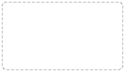

电路



抽样电路

平顶抽样

S1



自然抽样



抽样

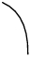

输出

LPF-IN LPF-OUT

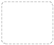

LPF



抗混叠滤波器

3# 信源编译码模块

编码输入



FIR/IIR



译码输出

FPGA数字滤波

图1-1 抽样定理实验框图

3

通信原理综合实验

2、实验框图说明

抽样信号由抽样电路产生。将输入的被抽样信号与抽样脉冲相乘就可以得到自然抽样信号，自然抽样的信号经过保持电路得到平顶抽样信号。平顶抽样和自然抽样信号是通过开关S1切换输出的。

抽样信号的恢复是将抽样信号经过低通滤波器，即可得到恢复的信号。这里滤波器可以选用抗混叠滤波器（8

阶3.4kHz的巴特沃斯低通滤波器）或FPGA数字滤波器（有FIR、IIR两种）。反sinc滤波器不是用来恢复抽样信号的，而是用来应对孔径失真现象。

要注意，这里的数字滤波器是借用的信源编译码部分的端口。在做本实验时与信源编译码的内容没有联系。

四、实验步骤

实验项目一 抽样信号观测及抽样定理验证

概述：通过不同频率的抽样时钟，从时域和频域两方面观测自然抽样和平顶抽样的输出波形，以及信号恢复的混叠情况，从而了解不同抽样方式的输出差异和联系，验证抽样定理。

1、关电，按表格所示进行连线。

2、开电，设置主控菜单，选择【主菜单】→【通信原理】→【抽样定理】。调节主控模块的W1使A-out输出峰峰值为3V。

|  |  |  |
| --- | --- | --- |
| 源端口 | 目标端口 | 连线说明 |
| 信号源：MUSIC | 模块3：TH1(被抽样信号) | 将被抽样信号送入抽样单元 |
| 信号源：A-OUT | 模块3：TH2(抽样脉冲) | 提供抽样时钟 |
| 模块3：TH3(抽样输出) | 模块3：TH5(LPF-IN) | 送入模拟低通滤波器 |

3、此时实验系统初始状态为：被抽样信号 MUSIC 为幅度 4V、频率 3K+1K 正弦合成波。抽样脉冲 A-OUT 为幅

度3V、频率9KHz、占空比20%的方波。

4、实验操作及波形观测。

（1）观测并记录自然抽样前后的信号波形：设置开关S13#为“自然抽样”档位，用示波器分别观测MUSIC

主控

&信号源

3#

和抽样输出 。

（2）观测并记录平顶抽样前后的信号波形：设置开关S13#为“平顶抽样”档位，用示波器分别观测MUSIC

主控

&信号源

3#

和抽样输出 。

（3）观测并对比抽样恢复后信号与被抽样信号的波形：设置开关S13#为“自然抽样”档位，用示波器观测MUSIC

主控&信号源

和LPF-OUT3# ，以100Hz的步进减小A-OUT

主控&信号源

的频率，比较观测并思考在抽样脉冲频率多小的情况下恢

复信号有失真。

（4）用频谱的角度验证抽样定理（选做）：用示波器频谱功能观测并记录被抽样信号MUSIC和抽样输出频谱。

以 100Hz 的步进减小抽样脉冲的频率，观测抽样输出以及恢复信号的频谱。（注意：示波器需要用 250kSa/s 采样

4

通信原理综合实验

率（即每秒采样点为250K），FFT缩放调节为×10）。

*注：通过观测频谱可以看到当抽样脉冲小于2 倍被抽样信号频率时，信号会产生混叠。*

实验项目二 滤波器幅频特性对抽样信号恢复的影响

概述：该项目是通过改变不同抽样时钟频率，分别观测和绘制抗混叠低通滤波和 FIR 数字滤波的幅频特性曲 线，并比较抽样信号经这两种滤波器后的恢复效果，从而了解和探讨不同滤波器幅频特性对抽样信号恢复的影响。

1、测试抗混叠低通滤波器的幅频特性曲线。

（1）关电，按表格所示进行连线。

|  |  |  |
| --- | --- | --- |
| 源端口 | 目标端口 | 连线说明 |
| 信号源：A-OUT | 模块3：TH5(LPF-IN) | 将信号送入模拟滤波器 |

（2）开电，设置主控模块，选择【信号源】→【输出波形】和【输出频率】，通过调节相应旋钮，使A-OUT

主

控&信号源

输出频率5KHz、峰峰值为3V的正弦波。

（3）此时实验系统初始状态为：抗混叠低通滤波器的输入信号为频率 5KHz、幅度3V的正弦波。

（4）实验操作及波形观测。

用示波器观测LPF-OUT3#。以100Hz步进减小A-OUT

主控&信号源

输出频率，观测并记录LPF-OUT3#的频谱。记入如下

表格：

|  |  |
| --- | --- |
| **A-OUT** 频率**/Hz** | 基频幅度**/V** |
| 5K |  |
| … |  |
| 4.5K |  |
| … |  |
| 3.4K |  |
| … |  |
| 3.0K |  |
| … |  |

由上述表格数据，画出模拟低通滤波器幅频特性曲线。

*思考：对于3.4KHz 低通滤波器，为了更好的画出幅频特性曲线，我们可以如何调整信号源输入频率 的步进值大小？*

2、测试FIR数字滤波器的幅频特性曲线。

（1）关电，按表格所示进行连线。

|  |  |  |
| --- | --- | --- |
| 源端口 | 目标端口 | 连线说明 |

5

通信原理综合实验

（2）开电，设置主控菜单：选择【主菜单】→【通信原理】→【抽样定理】→【FIR滤波器】。调节【信号源】，使A-out输出频率5KHz、峰峰值为3V的正弦波。

|  |  |  |
| --- | --- | --- |
| 信号源：A-OUT | 模块3：TH13(编码输入) | 将信号送入数字滤波器 |

（3）此时实验系统初始状态为：fir滤波器的输入信号为频率5KHz、幅度3V的正弦波。

（4）实验操作及波形观测。

用示波器观测译码输出下表格：

3#

，以100Hz的步进减小A-OUT

主控&信号源

的频率。观测并记录译码输出

3#

的频谱。记入如

|  |  |
| --- | --- |
| **A_out**的频率**/Hz** | 基频幅度**/V** |
| 5K |  |
| … |  |
| 4K |  |
| … |  |
| 3K |  |
| … |  |
| 2K |  |
| ... |  |

由上述表格数据，画出FIR低通滤波器幅频特性曲线。

*思考：对于3KHz 低通滤波器，为了更好的画出幅频特性曲线，我们可以如何调整信号源输入频率的 步进值大小？*

号源

3、分别利用上述两个滤波器对被抽样信号进行恢复，比较被抽样信号恢复效果。

（1）关电，按表格所示进行连线：

（2）开电，设置主控菜单，选择【主菜单】→【通信原理】→【抽样定理】→【FIR 滤波器】。调节 W1 使信号A-OUT输出峰峰值为3V左右。

|  |  |  |
| --- | --- | --- |
| 源端口 | 目标端口 | 连线说明 |
| 信号源：MUSIC | 模块3：TH1(被抽样信号) | 提供被抽样信号 |
| 信号源：A-OUT | 模块3：TH2(抽样脉冲) | 提供抽样时钟 |
| 模块3：TH3(抽样输出) | 模块3：TH5(LPF-IN) | 送入模拟低通滤波器 |
| 模块3：TH3(抽样输出) | 模块3：TH13(编码输入) | 送入FIR 数字低通滤波器 |

主控&信

（3）此时实验系统初始状态为：待抽样信号MUSIC为3K+1K正弦合成波，抽样时钟信号A-OUT为频率9KHz、占空比20%的方波。

6

通信原理综合实验

3#

（4）实验操作及波形观测。对比观测不同滤波器的信号恢复效果：用示波器分别观测 LPF-OUT3#和译码输出

，以100Hz步进减小抽样时钟A-OUT的输出频率，对比观测模拟滤波器和FIR数字滤波器在不同抽样频率下信号

恢复的效果。（频率步进可以根据实验需求自行设置。）思考：不同滤波器的幅频特性对抽样恢复有何影响？

实验项目三 滤波器相频特性对抽样信号恢复的影响。

概述：该项目是通过改变不同抽样时钟频率，从时域和频域两方面分别观测抽样信号经 fir 滤波和 iir 滤波

后的恢复失真情况，从而了解和探讨不同滤波器相频特性对抽样信号恢复的影响。

1、观察被抽样信号经过FIR低通滤波器与IIR低通滤波器后，所恢复信号的频谱。（1）关电，按表格所示进行连线。

（2）开电，设置主控菜单，选择【主菜单】→【通信原理】→【抽样定理】。调节 W1 出峰峰值为3V左右。

|  |  |  |
| --- | --- | --- |
| 源端口 | 目标端口 | 连线说明 |
| 信号源：MUSIC | 模块3：TH1(被抽样信号) | 提供被抽样信号 |
| 信号源：A-OUT | 模块3：TH2(抽样脉冲) | 提供抽样时钟 |
| 模块3：TH3(抽样输出) | 模块3：TH13(编码输入) | 将信号送入数字滤波器 |

主控&信号源

使信号A-OUT输

（3）此时实验系统初始状态为：待抽样信号MUSIC为3K+1K正弦合成波，抽样时钟信号A-OUT为频率9KHz、占空比20%的方波。

（4）实验操作及波形观测。

a、观测信号经FIR滤波后波形恢复效果：设置主控模块菜单，选择【抽样定理】→【FIR滤波器】；设置【信

3#

号源】使A-OUT输出的抽样时钟频率为7.5KHz；用示波器观测恢复信号译码输出 的波形和频谱。

b、观测信号经IIR滤波后波形恢复效果：设置主控模块菜单，选择【抽样定理】→【IIR滤波器】；设置【信

3#

号源】使A-OUT输出的抽样时钟频率为7.5KHz；用示波器观测恢复信号译码输出 的波形和频谱。

*c、探讨被抽样信号经不同滤波器恢复的频谱和时域波形：*

*被抽样信号与经过滤波器后恢复的信号之间的频谱是否一致？如果一致，是否就是说原始信号能够*

*不失真的恢复出来？用示波器分别观测 fir 滤波恢复和 iir 滤波恢复情况下，译码输出 3#的时域波形是否完全一致，如果波形不一致，是失真呢？还是有相位的平移呢？如果相位有平移，观测并计算相位移动*

*时间。*

注：实际系统中，失真的现象不一定是错误的，实际系统中有这样的应用。

2、观测相频特性

（1）关电，按表格所示进行连线。

|  |  |  |
| --- | --- | --- |
| 源端口 | 目标端口 | 连线说明 |

7

通信原理综合实验

|  |  |  |
| --- | --- | --- |
| 信号源：A-OUT | 模块3：TH13(编码输入) | 使源信号进入数字滤波器 |

（2）开电，设置主控菜单，选择【主菜单】→【通信原理】→【抽样定理】→【FIR滤波器】。

（3）此时系统初始实验状态为： A-OUT为频率9KHz、占空比20%的方波。

（4）实验操作及波形观测。

对比观测信号经fir滤波后的相频特性：设置【信号源】使A-OUT输出频率为5KHz、峰峰值为3V的正弦波；

以100Hz步进减小A-OUT输出频率，用示波器对比观测A-OUT

主控&信号源

和译码输出

3#

的时域波形。相频特性测量就是

改变信号的频率，测输出信号的延时（时域上观测）。记入如下表格：

|  |  |
| --- | --- |
| **A-OUT** 的频率**/Hz** | 被抽样信号与恢复信号的相位延时**/ms** |
| 3.5K |  |
| 3.4K |  |
| 3.3K |  |
| ... |  |

五、实验数据

实验项目一 抽样信号观测及抽样定理验证

（1） 观测并记录自然抽样前后的信号波形：

图1：自然抽样前后的信号波形图

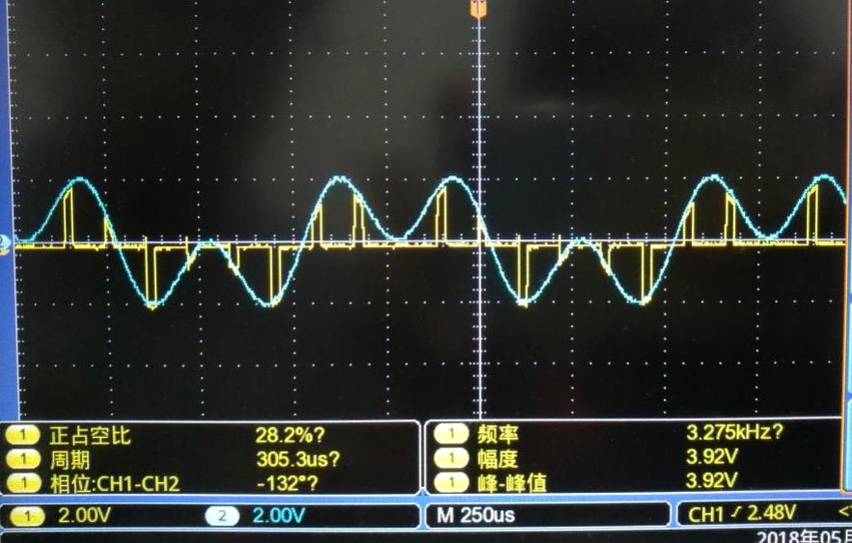

（2）观测并记录平顶抽样前后的信号波形：

8

通信原理综合实验

图2：平定抽样前后的信号波形图

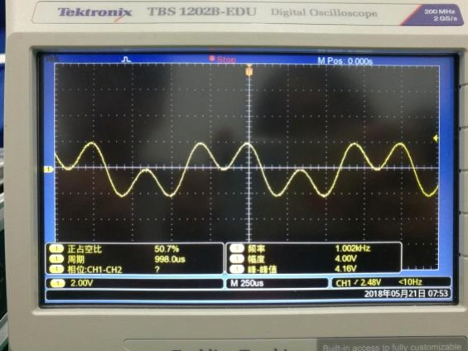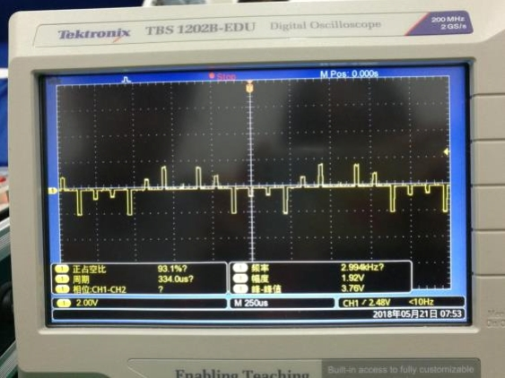

（3）观测并对比抽样恢复后信号与被抽样信号的波形，以100Hz的步进减小A-OUT 并思考在抽样脉冲频率多小的情况下恢复信号有失真，以下波形图：

主控&信号源

的频率，比较观测

图3：A-OUT 为9kHz 图4： A-OUT 为8kHz

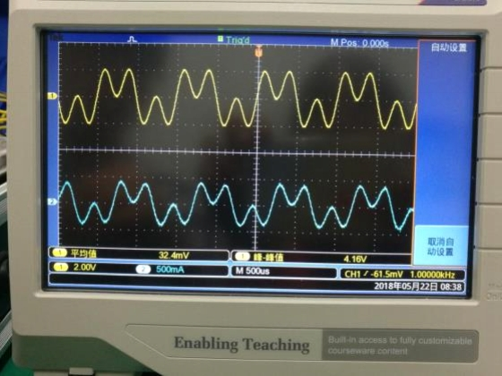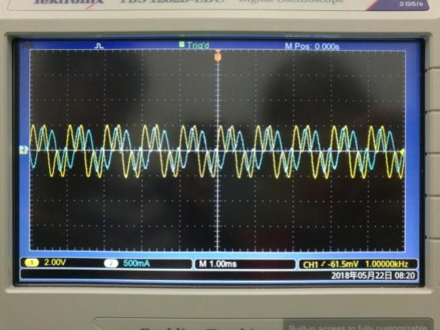

图5：A-OUT 为7.2kHz

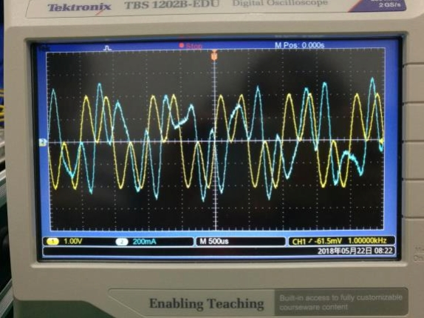

可观察到，频率 f 变为 8kHz 时开始出现失真,7.2kHz 时失真明显。这与理论上的开始出现失真的频率f0=4kHz*2=8kHz相吻合。

实验项目二 滤波器幅频特性对抽样信号恢复的影响

1、测试抗混叠低通滤波器的幅频特性曲线。

9

通信原理综合实验

以100Hz步进减小A-OUT

主控&信号源

输出频率，记录相应的LPF-OUT3#的频谱，数据整理如下：

|  |  |
| --- | --- |
| **A-OUT** 频率**/Hz** | 基频幅度**/V** |
| 5K | 0.60 |
| 4.9k | 0.64 |
| 4.8k | 0.74 |
| 4.7k | 0.84 |
| 4.6k | 0.96 |
| 4.5K | 1.08 |
| 4.4k | 1.22 |
| 4.3k | 1.40 |
| 4.2k | 1.58 |
| 4.1k | 1.74 |
| 4.0k | 1.90 |
| 3.9k | 2.06 |
| 3.8k | 2.22 |
| 3.7k | 2.34 |
| 3.6k | 2.46 |
| 3.5k | 2.52 |
| 3.4K | 2.58 |
| 3.3k | 2.62 |
| 3.2k | 2.62 |
| 3.1k | 2.62 |
| 3.0K | 2.62 |

由上述表格数据，画出模拟低通滤波器幅频特性曲线如下：

10

通信原理综合实验

思考：对于3.4KHz低通滤波器，为了更好的画出幅频特性曲线，我们可以如何调整信号源输入频率的步进值大小？

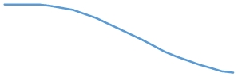

模拟低通滤波器幅频特性曲线

3

2.5

2

1.5

1

0.5

0

A-OUT频率/Hz

答：可以在3.4kHz频率附近减小步进值，在其他频率范围增加步进值，这样在低通滤波的过渡带处取值较多，画出的曲线更加精确。

2、测试FIR数字滤波器的幅频特性曲线。

用示波器观测译码输出理如下：

3#

，以100Hz的步进减小A-OUT

主控&信号源

的频率。观测并记录译码输出

3#

的频谱，数据整

|  |  |
| --- | --- |
| **A-out** 的频率**/Hz** | 基频幅度**/V** |
| 5K | — |
| 4.9k | — |
| 4.8k | — |
| 4.7k | — |
| 4.6k | 0.10 |
| 4.5k | 0.14 |
| 4.4k | 0.16 |
| 4.3k | 0.26 |
| 4.2k | 0.30 |
| 4.1k | 0.38 |
| 4K | 0.50 |
| 3.9k | 0.66 |

11

通信原理综合实验

|  |  |
| --- | --- |
| 3.8k | 0.82 |
| 3.7k | 1.08 |
| 3.6k | 1.28 |
| 3.5k | 1.56 |
| 3.4k | 1.80 |
| 3.3k | * 1. 0 |
| 3.2k | 2.32 |
| 3.1k | 2.64 |
| 3K | 2.88 |
| 2.9k | 3.20 |
| 2.8k | 3.44 |
| 2.7k | 3.68 |
| 2.6k | 3.84 |
| 2.5k | 4.08 |
| 2.4k | 4.16 |
| 2.3k | 4.32 |
| 2.2k | 4.40 |
| * 1. k | 4.48 |
| 2K | 4.56 |

由上述表格数据，画出FIR低通滤波器幅频特性曲线如下：

12

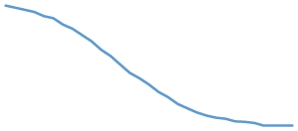

FIR低通滤波器幅频特性曲线

5

4.5

4

3.5

3

2.5



1.5

1

0.5

0

* 1. K 2.2k 2.4k 2.6k 2.8k 3.0K 3.2k 3.4k 3.6k 3.8k 4.0K 4.2k 4.4k 4.6k 4.8k 5.0K

A-OUT频率/Hz

通信原理综合实验

思考：对于3KHz低通滤波器，为了更好的画出幅频特性曲线，我们可以如何调整信号源输入频率的步进值大小？

答：可以在 3kHz 频率附近减小步进值，在其他频率范围增加步进值，这样在低通滤波的过渡带处取值较多，

画出的曲线更加精确。

3、分别利用上述两个滤波器对被抽样信号进行恢复，比较被抽样信号恢复效果。

图6：抽样频率9kHz 图7：抽样频率8kHz

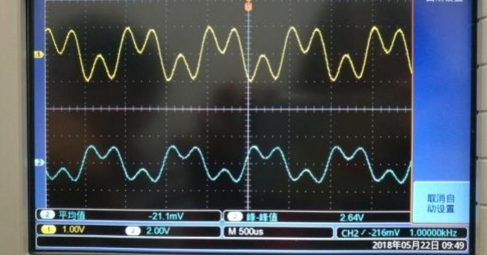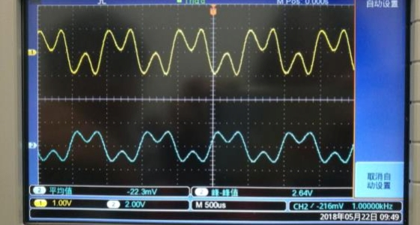

图8：抽样频率7kHz

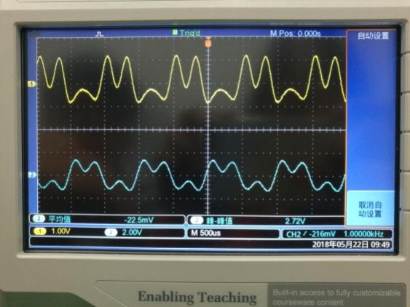

思考：不同滤波器的幅频特性对抽样恢复有何影响？

由图可知，IIR滤波器抽样恢复效果较好，FIR在抽样频率为7kHz时恢复的波形已有了一定的失真。

实验项目三 滤波器相频特性对抽样信号恢复的影响。

1、观察被抽样信号经过FIR低通滤波器与IIR低通滤波器后，所恢复信号的频谱。

13

通信原理综合实验

**a.**

图9：FIR 滤波后恢复信号译码输出波形 图10： FIR 滤波后恢复信号译码输出频谱

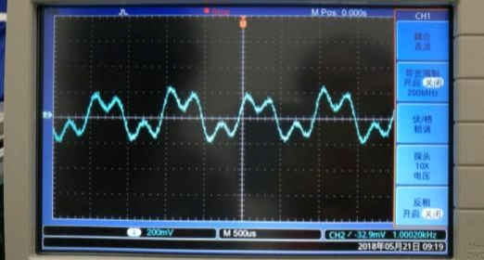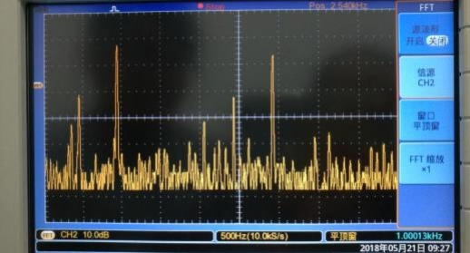

**b.**

图11：IIR 滤波后恢复信号译码输出波形 图12： IIR 滤波后恢复信号译码输出频谱

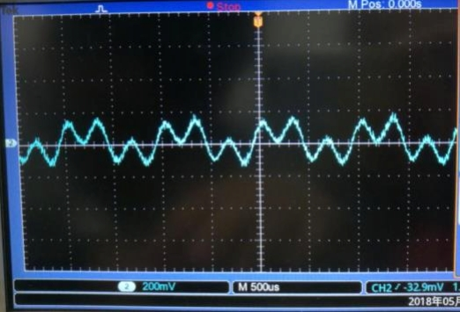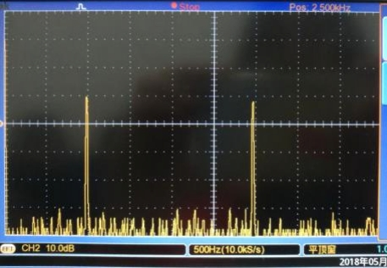

c、探讨被抽样信号经不同滤波器恢复的频谱和时域波形。

1.被抽样信号与经过滤波器后恢复的信号之间的频谱不一致。由频谱图可以看出，IIR 滤波器恢复信号效果更好，FIR滤波器频谱图上除了恢复的信号频谱，噪声频率干扰较大。

2.译码输出的时域波形不完全一致*，*是失真。

2、观测相频特性

对比观测信号经fir滤波后的相频特性。改变信号的频率，测输出信号的延时（时域上观测）。记入表格，数据整理如下：

|  |  |
| --- | --- |
| **A-OUT** 的频率**/Hz** | 被抽样信号与恢复信号的相位延时**/ms** |
| 3.5K | T-100 |
| 3.4K | T-124 |
| 3.3K | T-154 |
| 3.2K | 133 |
| 3.1K | 112 |
| 3.0K | 90.8 |

14

通信原理综合实验

五 实验分析

1、分析以下问题：滤波器的幅频特性是如何影响抽样恢复信号的？简述平顶抽样和自然抽样的原理及实现方法。

（1）滤波器的截止频率等于原信号中最高频率的低通滤波器，经过滤波后，滤除了高频分量，保留

下了原信号中频谱的所有频率，所以在滤波器输出端可以得到原信号的恢复信号。当抽样频率小于滤波器的截止频率时，会发生混叠现象，从而导致信号失真，无法恢复原信号。

（2）平顶抽样：抽样脉冲有一定的持续时间，在脉宽期间幅度不变，抽样脉冲的顶部不随信号幅度变化。采用抽样保持电路实现。

自然抽样：抽样脉冲有一定的持续时间，在脉宽期间幅度改变，抽样脉冲的顶部随信号幅度变化。用周期性脉冲序列和信号相乘实现。

2、思考一下，实验步骤中采用3K+1K 正弦合成波作为被抽样信号，而不是单一频率的正弦波，在实验过程中波形变化的观测上有什么区别？对抽样定理理论和实际的研究有什么意义？

采用3K+1K 的正弦合成波更能明显的观测到信号的失真情况，能更稳定观测波形变化，使抽样定理 理论的验证结果更可靠，使实验效果更好。

实验七 HDB3 码型变换实验 一、实验目的

1、 了解几种常用的数字基带信号的特征和作用。

2、 掌握HDB3 码的编译规则。

3、 了解滤波法位同步在的码型变换过程中的作用。

二、实验仪器

1、 主控&信号源、2 号、8 号、13 号模块 各一块

2、 双踪示波器 一台

3、 连接线 若干

15

通信原理综合实验

三、基本原理

1、HDB3 编译码实验原理框图

信号源

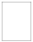

数据

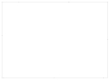

时钟



移位



输出

PN15



CLK



取绝



对值

数据



时钟



缓存



4bit

HDB3



编码



HDB3-A1



HDB3-B1



电平



变换

HDB3-A2



HDB3-B2



极性



反变

换

HDB3输出

HDB3输入



信号



检测

译码时钟输入



单极性码



8# 基带传输编译码模块

数字锁



相环法



BS2 位同步 数字锁相环输入

13# 载波同步及位同步模块

HDB3 编译码实验原理框图 2、实验框图说明

我们知道 AMI 编码规则是遇到 0 输出 0，遇到 1 则交替输出+1 和-1。而 HDB3 编码由于需要插入破

坏位B，因此，在编码时需要缓存3bit 的数据。当没有连续4 个连0 时与AMI 编码规则相同。当4 个连

0 时最后一个 0 变为传号 A，其极性与前一个 A 的极性相反。若该传号与前一个 1 的极性不同，则还要 将这 4 个连 0 的第一个 0 变为 B，B 的极性与 A 相同。实验框图中编码过程是将信号源经程序处理后，得到HDB3-A1 和HDB3-B1 两路信号，再通过电平转换电路进行变换，从而得到HDB3 编码波形。

同样AMI 译码只需将所有的±1 变为1，0 变为0 即可。而HDB3 译码只需找到传号A，将传号和传

号前3 个数都清0 即可。传号A 的识别方法是：该符号的极性与前一极性相同，该符号即为传号。实验 框图中译码过程是将HDB3 码信号送入到电平逆变换电路，再通过译码处理，得到原始码元。

四、实验步骤

实验项目一 **HDB3** 编译码（**256KHz** 归零码实验）

概述：本项目通过选择不同的数字信源，分别观测编码输入及时钟，译码输出及时钟，观察编译码延时以及验证HDB3编译码规则。

1、关电，按表格所示进行连线。

16

通信原理综合实验

|  |  |  |
| --- | --- | --- |
| 源端口 | 目的端口 | 连线说明 |
| 信号源：PN | 模块8：TH3(编码输入-数据) | 基带信号输入 |
| 信号源：CLK | 模块8：TH4(编码输入-时钟) | 提供编码位时钟 |
| 模块8：TH1(HDB3 输出) | 模块8：TH7(HDB3 输入) | 将数据送入译码模块 |
| 模块8：TH5(单极性码) | 模块13：TH7(数字锁相环输入) | 数字锁相环位同步提取 |
| 模块13：TH5(BS2) | 模块8：TH9(译码时钟输入) | 提供译码位时钟 |

2、开电，设置主控菜单，选择【主菜单】→【通信原理】→【HDB3 编译码】 →【归零码实验】。将模块13 的开关S3 分频设置拨为0011，即提取512K 同步时钟。

3、此时系统初始状态为：编码输入信号为256K 的PN 序列。

4、实验操作及波形观测。

（1）用示波器分别观测编码输入的数据 TH3 和编码输出的数据 TH1(HDB3 输出)，观察记录波形，有数字示波器的可以观测编码输出信号频谱，验证HDB3 编码规则。

*注：观察时注意码元的对应位置。*

（2）保持示波器测量编码输入数据TH3 的通道不变，另一通道测量中间测试点TP2 (HDB3-A1)，观察基带码元的奇数位的变换波形。

（3）保持示波器测量编码输入数据 TH3 的通道不变，另一通道测量中间测试点 TP3 (HDB3-B1)，观察基带码元的偶数位的变换波形。

（4）用示波器分别观测模块8 的TP2(HDB3-A1)和TP3(HDB3-B1)，可从频域角度观察信号所含256KHz

频谱分量情况；或用示波器减法功能观察HDB3-A1 与HDB3-B1 相减后的波形情况,，并与HDB3 编码输出 波形相比较。

（5）用示波器对比观测编码输入的数据和译码输出的数据，观察记录HDB3 译码波形与输入信号波

形。

*思考：译码过后的信号波形与输入信号波形相比延时多少？*

（6）用示波器分别观测TP4(HDB3-A2)和TP8(HDB3-B2)，从时域或频域角度了解HDB3 码经电平变换后的波形情况。

（7）用示波器分别观测模块8 的TH7(HDB3 输入)和TH6(单极性码)，从频域角度观测双极性码和单极性码的256KHz 频谱分量情况。

（8）用示波器分别观测编码输入的时钟和译码输出的时钟，观察比较恢复出的位时钟波形与原始位

时钟信号的波形。

17

通信原理综合实验

*思考：此处输入信号采用的单极性码，可较好的恢复出位时钟信号，如果输入信号采用的是双极性码，是否能观察到恢复的位时钟信号，为什么？*

实验项目二 **HDB3** 编译码（**256KHz** 非归零码实验）

概述：本项目通过观测HDB3非归零码编译码相关测试点，了解HDB3编译码规则。

1、保持实验项目一的连线不变。

2、开电，设置主控菜单，选择【主菜单】→【通信原理】→【HDB3 编译码】 →【非归零码实验】。将模块13 的开关S3 分频设置拨为0100，即提取256K 同步时钟。

3、此时系统初始状态为：编码输入信号为256K 的PN 序列。

4、实验操作及波形观测。参照前面的256KHz 归零码实验项目的步骤，进行相关测试。

实验项目三 **HDB3** 码对连 **0** 信号的编码、直流分量以及时钟信号提取观测

概述：本项目通过设置和改变输入信号的码型，观测 HDB3 归零码编码输出信号中对长连 0 码信号的编码、含有的直流分量变化以及时钟信号提取情况，进一步了解HDB3 码特性。

1、关电，按表格所示进行连线。

|  |  |  |
| --- | --- | --- |
| 源端口 | 目的端口 | 连线说明 |
| 模块2：DoutMUX | 模块8：TH3(编码输入-数据) | 基带信号输入 |
| 模块2：BSOUT | 模块8：TH4(编码输入-时钟) | 提供编码位时钟 |
| 模块8：TH1(HDB3 输出) | 模块8：TH7(HDB3 输入) | 将数据送入译码模块 |
| 模块8：TH5(单极性码) | 模块13：TH7(数字锁相环输入) | 数字锁相环位同步提取 |
| 模块13：TH5(BS2) | 模块8：TH9(译码时钟输入) | 提供译码位时钟 |

2、开电，设置主控菜单，选择【主菜单】→【通信原理】→【HDB3 编译码】 →【归零码实验】。

将模块13 的开关S3 分频设置拨为0011，即提取512K 同步时钟。将模块2 的开关S1、S2、S3、S4 全部 置为11110000，使DoutMUX 输出码型中含有连4 个0 的码型状态。（或自行设置其他码值也可。）

3、此时系统初始状态为：编码输入信号为256KHz 的32 位拨码信号。

4、实验操作及波形观测。

（1）观察含有长连0信号的HDB3编码波形。用示波器观测模块8的TH3(编码输入-数据)和TH1(HDB3 输出)，观察信号中出现长连0 时的波形变化情况。

*注：观察时注意码元的对应位置。*

*思考：HDB3 编码与AMI 编码波形有什么差别？*

（2）观察 HDB3 编码信号中是否含有直流分量。将模块 2 的开关 S1、S2、S3、S4 拨为 00000000

18

通信原理综合实验

00000000 00000000 00000011，用示波器分别观测编码输入数据和编码输出数据，编码输入时钟和译码输出时钟，调节示波器，将信号耦合状况置为交流，观察记录波形。保持连线，拨码开关由0 到1 逐位拨起，直到模块2 的拨动开关置为00111111 11111111 11111111 11111111，观察拨码过程中编码输入数

据和编码输出数据波形的变化情况。

*思考：HDB3 码是否存在直流分量？*

（3）观察HDB3 编码信号所含时钟频谱分量。将模块2 的开关S1、S2、S3、S4 全部置0，用示波器

先分别观测编码输入数据和编码输出数据，再分别观测编码输入时钟和译码输出时钟，观察记录波形。再将模块2 的开关S1、S2、S3、S4 全部置1，观察记录波形。

*思考：数据和时钟是否能恢复？注：有数字示波器的可以观测编码输出信号 FFT 频谱。在恢复时钟*

*方面 HDB3 码与 AMI 码比较有哪一个更好？比较不同输入信号时两种码型的时钟恢复情况并联系其编码 信号频谱分析原因。*

五、实验数据

1、编码输入&HDB3 编码输出波形图

图13：编码输入&HDB3 编码输出波形图

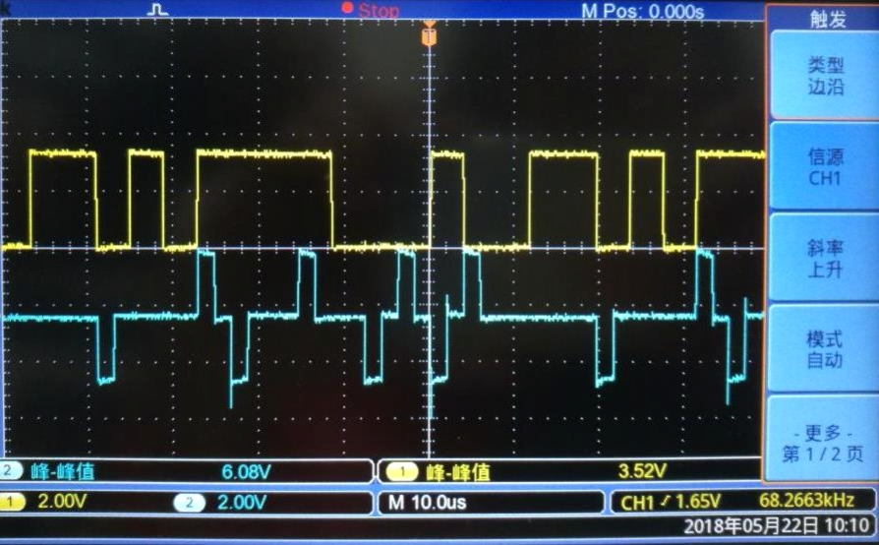

由图可得出一个周期内编码输入数据和编码输出数据。

编码输入：... 1 1 0 1 0 1 1 1 1 0 0 0 1 0 0 1 1 0 1 0 1 1 1 1 0 0 0 1 0 0...

编码输出：... 0 0-1 0 0 1-1 0 1 0-1 1-1 1 0 0 0-1 0 0 1-1 0 1 0-1 1-1 1 0...

易观察出编码后输出信号相对延迟了5 个码元周期。

这与我们在课程中学习到的HDB3 编码规则一致，即：对于编码输入的1，交替轮流输出+1 和-1，对

19

通信原理综合实验

于编码输入的 0 即仍输出 0，由于本实验中输入码为归零码，所以在一个码元周期中，只有前半个周期是有效的电平值。

2、基带码元的奇数位的变换波形图

图14：基带码元的奇数位的变换波形图（归零码）

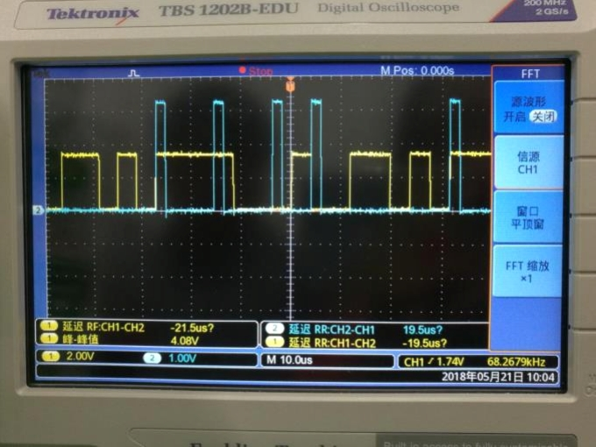

对比全部 HDB3 输出波形图和是上图可以发现，所有偶数位的码元均输出为零，且所有奇数位的码 元输出均为正值，所以可以说明该接口输出的是基带码元对的奇数位。

3、基带码元的偶数位的变换波形图

图15：基带码元的偶数位的变换波形图（归零码）

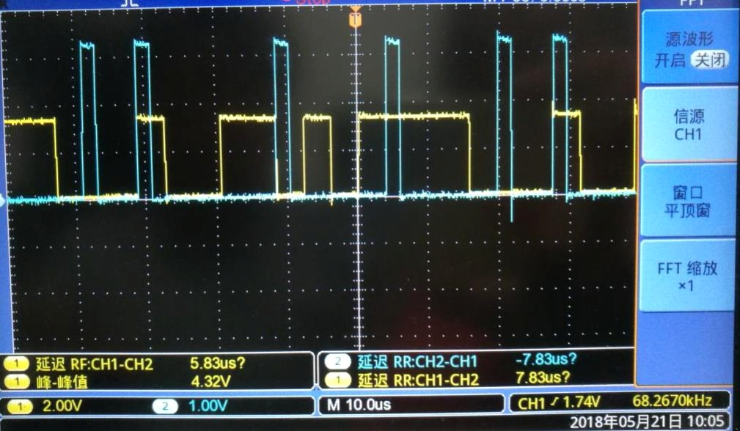

对比全部 HDB3 输出波形图和是上图可以发现，所有奇数位的码元均输出为零，且所有偶数位的码 元输出均为正值，所以可以说明该接口输出的是基带码元对的偶数位。

4、HDB3-A1 和HDB3-B1 相减后的波形图&HBD3 编码输出波形图

20

通信原理综合实验

图16：HDB3-A1 和HDB3-B1 相减后的波形图&HBD3 编码输出波形图

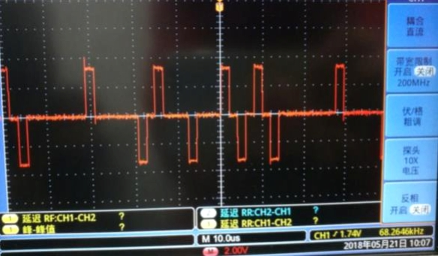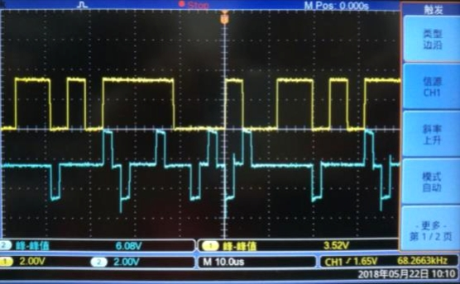

通过示波器的两个通道相减功能，将奇数位输出减去偶数位输出可以得到 HDB3 编码输出波形，但

是发现两者的极性相反，但是这不影响我们对 HDB3 编码规则的验证，这可以通过偶数位输出减去奇数 位输入得到与原HDB3 编码输出一致的波形。

5、HDB3 译码波形与输入波形

图17：HDB3 译码波形与输入波形图

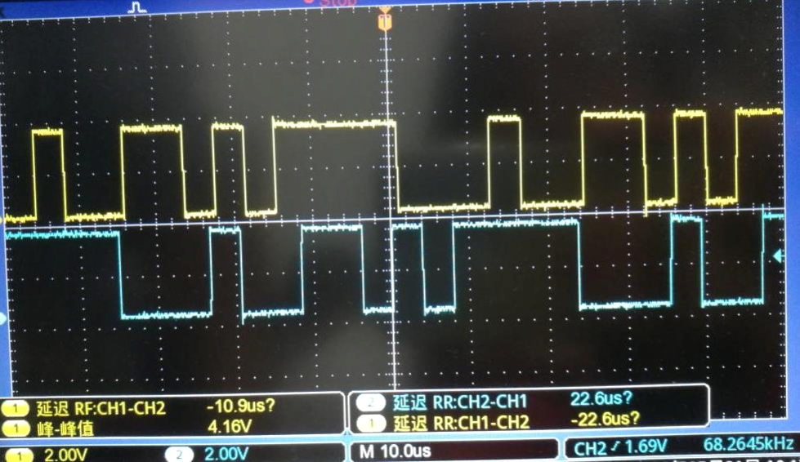

上图中，黄色波形为HDB3 编码后波形，蓝色波形为HDB3 译码后波形，通过对比可以发现，两个波

形形状一致，这说明 HDB3 译码正确，但是由于实际译码电路是有延迟的，所以译码输出相较于编码输 入有6 个码元的延迟。

6、时域的HDB3 码经电平变换后波形图

21

通信原理综合实验

图18：时域的HDB3 码经电平变换后波形图

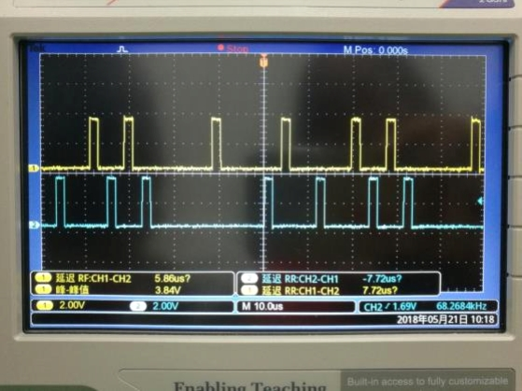

HDB3 码的的电平变换即将双极性码转换成单极性码，这可以在图中看到，这相当于前文中提到的奇 数位和偶数位输出。

7、频域双极性码和单极性码的256k 频谱分量图

图19：频域双极性码和单极性码的256k 频谱分量图

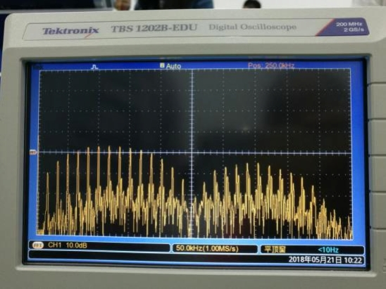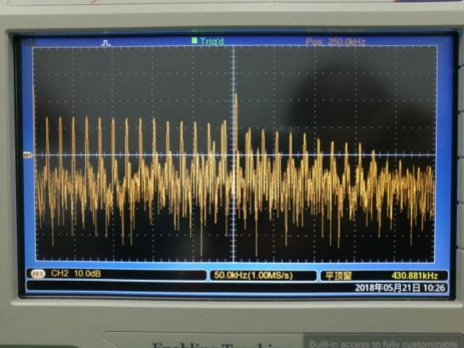

由于输入HDB3 编码器的是时钟为256kHz 的PN 序列，所以从理论上讲在频谱中，256kHz 对应的频

率处应该会有所不同，从具体实验中得到的波形可以看到，两者的频谱是由离散的直流分量和谐波以及连续谱构成的，当输入为双极性码时，256k 频谱分量比较小；当输入为单机型码时，256kHz 频谱分量比

较大，我觉得这主要是因为双极性码有正负的值，所以相对应的频谱较低，而单极性码只有正值，所以其256k 频谱分量在频谱图中较大。

8、恢复出的位时钟波形与原始时钟信号的波形

22

通信原理综合实验

图20：恢复出的位时钟波形与原始时钟信号的波形

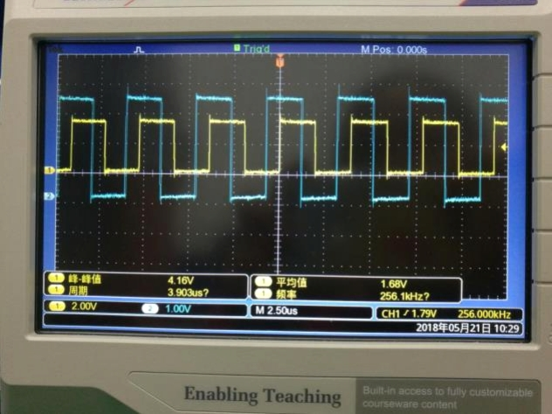

恢复出的位时钟波形与原始时钟信号的波形相同，但是由于译码电路的原因，恢复出的信号总是相

对于原信号有一定的时延，这是属于正常现象。采用双极性码时，接收时钟信号与发出的时钟信号不同步。所以不能观察到恢复的位时钟信号。

9、编码输入&HDB3 编码输出波形图

图21：编码输入&HDB3 编码输出波形图（非归零码）

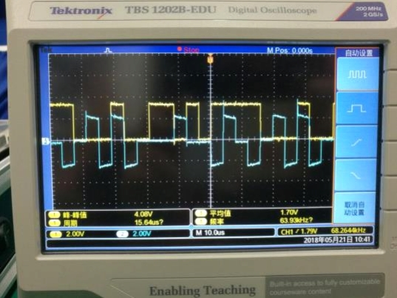

非归零码相较于归零码的区别就是，在时域波形上，电平值占有一个完整的码元，其余则和归零码一致，所以在这里就不做过多赘述。

10、基带码元的奇数位的变换波形图

23

通信原理综合实验

图22：基带码元的奇数位的变换波形图（非归零码）11、基带码元的偶数位的变换波形图

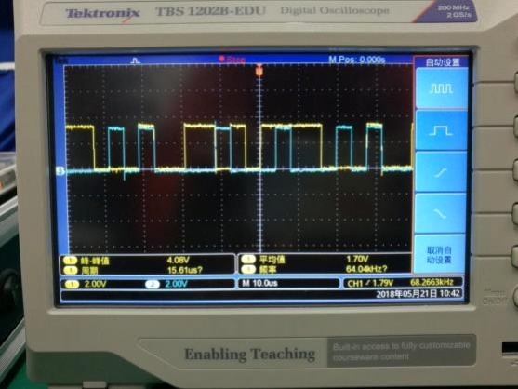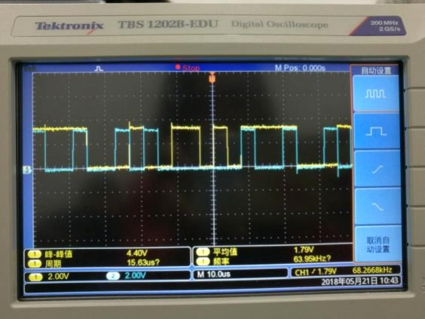

图23：基带码元的偶数位的变换波形图（非归零码）

12、HDB3-A1 和HDB3-B1 相减后的波形图&HBD3 编码输出波形图

图24：HDB3-A1 和HDB3-B1 相减后的波形图&HBD3 编码输出波形图13、HDB3 译码波形与输入波形

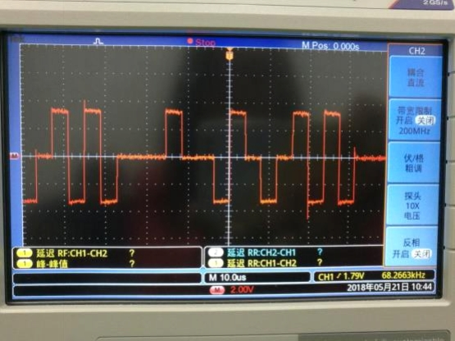

24

通信原理综合实验

图25：HDB3 译码波形与输入波形图 14、时域的HDB3 码经电平变换后波形图

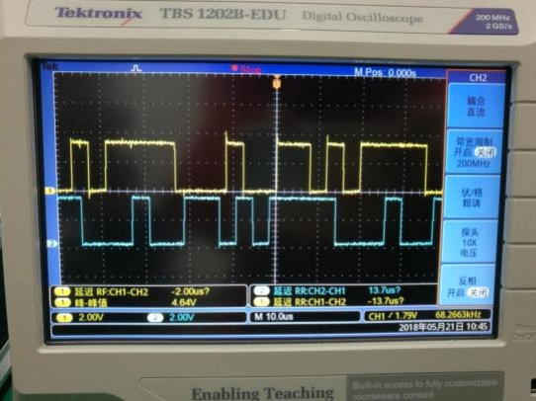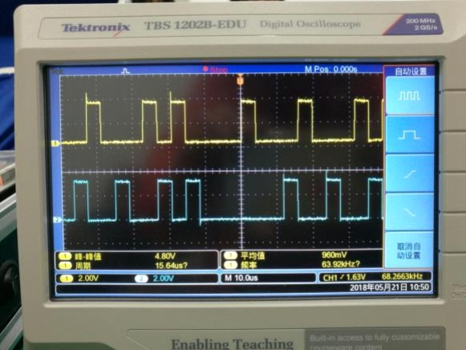

图26：时域的HDB3 码经电平变换后波形图

15、频域双极性码和单极性码的256k 频谱分量图

图27：频域双极性码和单极性码的256k 频谱分量图

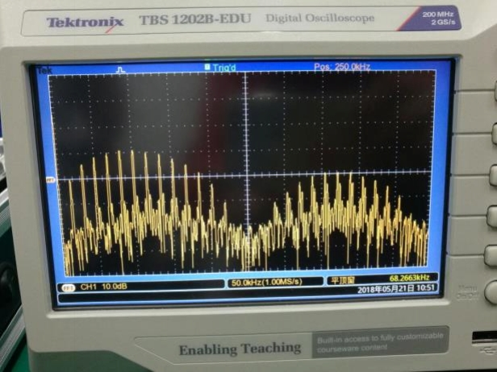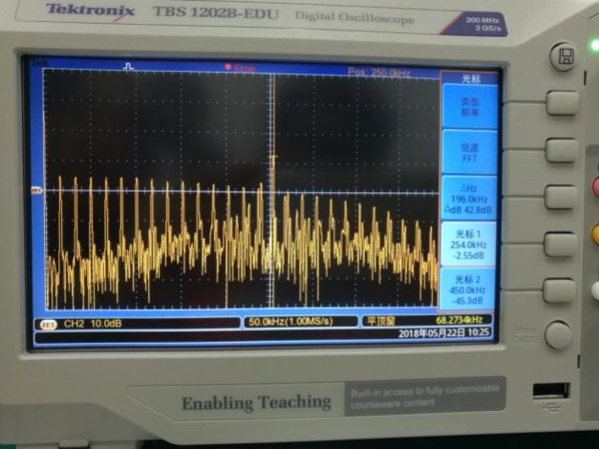

非归零码的频谱和非归零码有较大差异，其中非归零码频谱长于归零码的频谱，所以归零码的频谱利用率较低，这主要是因为归零码能够读取时间信号所需要付出的代价。

16、恢复出的位时钟波形与原始时钟信号的波形

25

通信原理综合实验

图28：恢复出的位时钟波形与原始时钟信号的波形图17、含有长连0 信号的HDB3 编码波形图

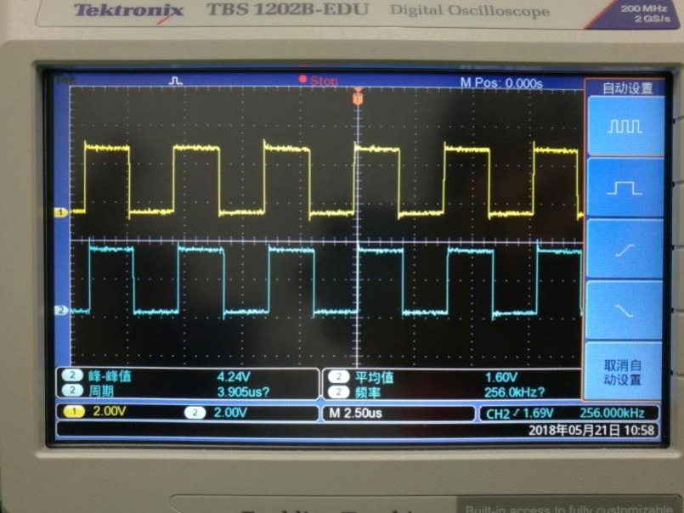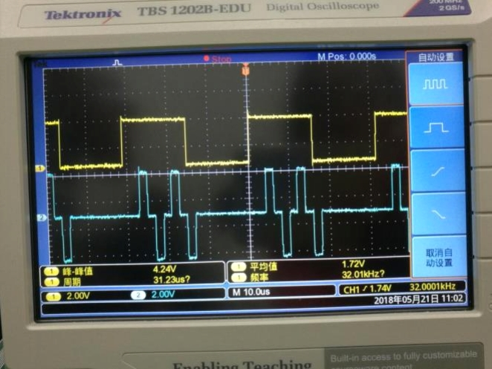

图29：含有长连0 信号的HDB3 编码波形图 图30：含有长连0 信号的AMI 编码波形图

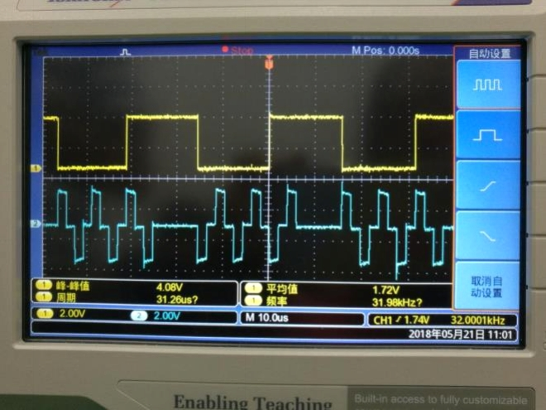

从HDB3 和AMI 编码输出波形图中可以看到

HDB3 编码输入：0 0 0 0 1 1 1 1 0 0 0 0 1 1 1 1 ……

HDB3 编码输出：1-1 1-1 1-1 0 0-1 1-1 1-1 1 0 0 ……

AMI 编码输入： 0 0 0 0 1 1 1 1 0 0 0 0 1 1 1 1 ……

AMI 编码输出：-1 0 0 0 0 1-1 1-1 0 0 0 0 1-1 1 ……

对比两种编码的输入与输出波形可以发现，含有长连 0 信号的 HDB3 的编码波形在连零时仍呈现正

负交替现象，但AMI 编码时信号电平长时间不跳变。两种编码的输出波形均符合课本上的编码规则，但是均有5 个码元的延迟，其中AMI 的编码规则为，对于连续的1，分别编码+1、-1；对于连续的0，则全

部都编为0。

26

通信原理综合实验

18、HDB3 编码信号中是否含有直流分量波形图

图31：编码输入时钟和译码输出时钟

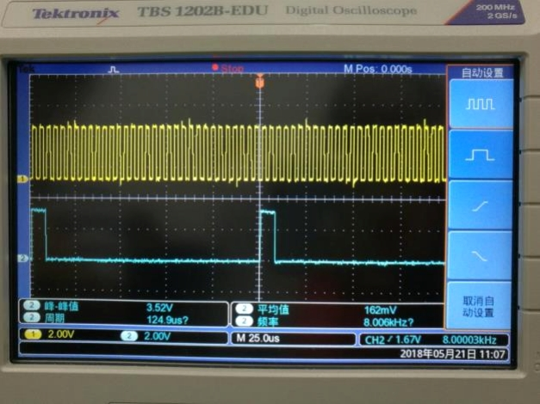

图32-(a)(b)输入数据和编码输出数据

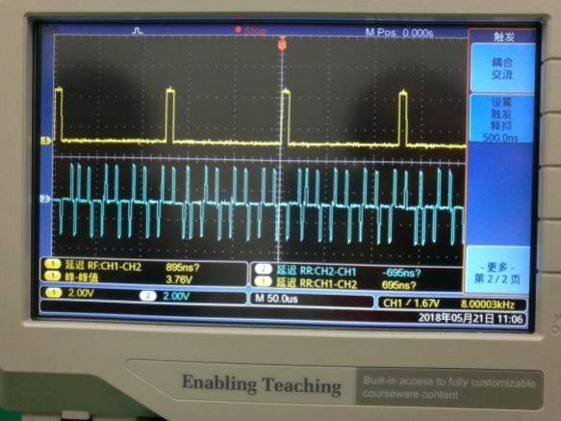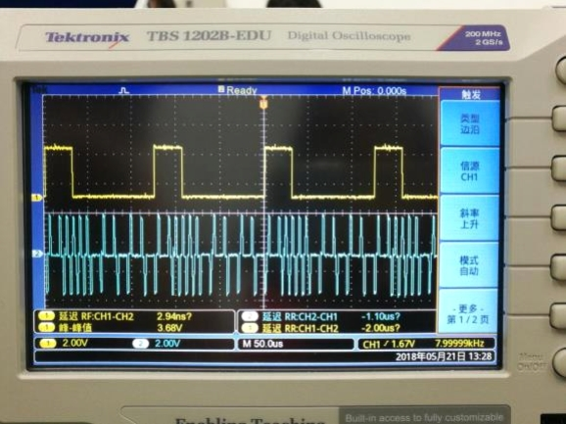

图32-(c)(d)输入数据和编码输出数据

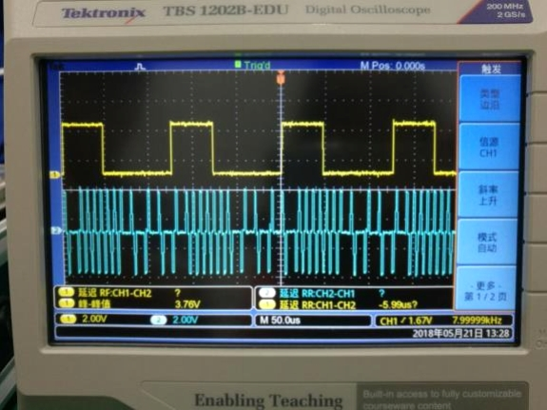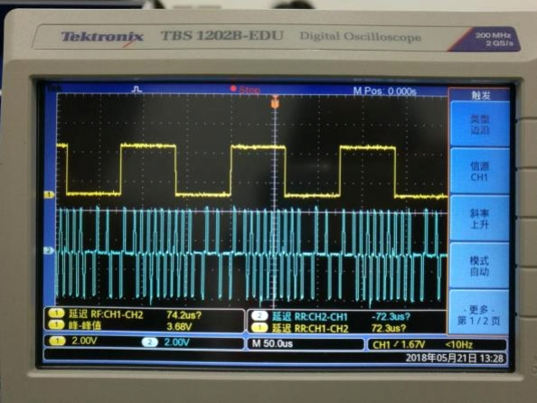

27

通信原理综合实验

图32-(e)(f)输入数据和编码输出数据

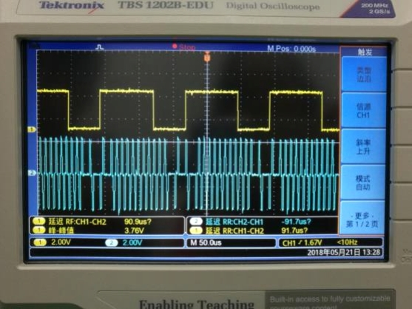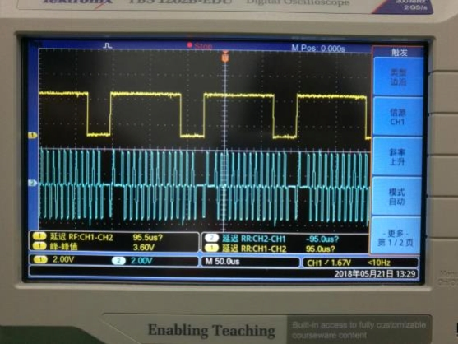

图32-(g)输入数据和编码输出数据

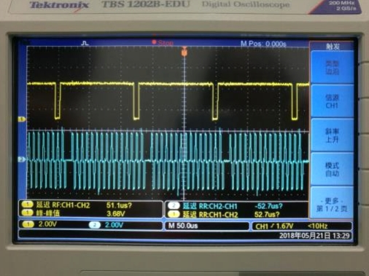

当改变 HDB3 输入编码，逐渐增加输入编码中的 1 的数量，从输出波形图中可以看到连 1 对应的输

出波形为+1 和-1 交替出现，而连0 对应的输出波形则为根据HDB3 的编码规则输出，且这种编码规则在 连0 个数较小的情况下特别明显。同时，从以上系列图片中可以看到，HDB3 码是正负交替的电平，无直

流分量。

19、HDB3 编码信号所含时钟频谱

图33：全为0 输入输出数据波形&时钟信号

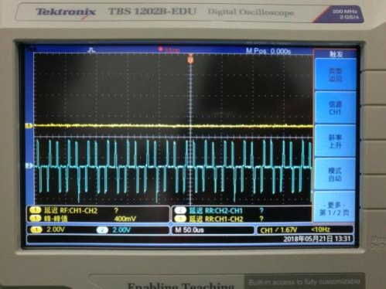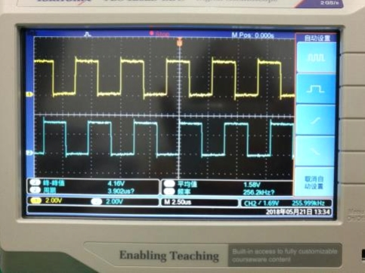

对于编码输入全为0 的HDB3 编码，根据理论分析，所得到的输出结果应该是：

+V -B 0 0 -V +B 0 0 +V -B 0 0 –V ……

28

通信原理综合实验

转换成正负电平值即为：

+1 -1 0 0 -1 +1 0 0 +1 -1 0 0 -1 ……

从图中可以验证，实际产生波形和理论分析完全符合，但是实际电路肯定也存在延时，只是这个在这个输出波形图中输入波形全为0，没有具体参照，所以无法得到具体延迟时间。

除数据之外，编码时的时钟信号也能够恢复。

图34：全为1 输入输出数据波形&时钟信号

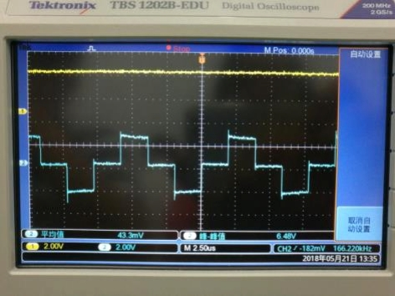

为了比较 HDB3 码和 AMI 码在恢复时钟方面的效果，将输入信号全部置 1，因为根据 HDB3 的编码

规则，对于一串连1 信号，其编码规则与AMI 编码规则完全相同，所以在这里我们可以通过这种简便方 法来快速地验证两种编码方式对于时钟信号的恢复效果。

对比两者恢复出的时钟信号波形，可以发现 HDB3 编码的恢复情况更好，这主要是因为 HDB3 编码 信号频谱所含能量比AMI 编码信号频谱所含能量多。

六、实验分析

1、电路工作原理：HDB3 码全称是三阶高密度双极性码。它是AMI 码的一种改进型，改进目的是为了保持AMI 码的优点而克服其缺点，使连“0”个数不超过三个。其编码规则如下：

（1）检查消息码中“0”个数。当连“0”数目小等于3 时，HDB3 码与AMI 码一样，+1 与-1 交替；

（2）当连“0”数目超过 3 个时，将每 4 个连“0”化作 1 小节，定义为 B00V，称为破坏节，其中V 称为破坏脉冲，而B 称为调节脉冲；

（3）V 与前一个相邻的非“0”脉冲的极性相同，且要求相邻的 V 码之间极性必须交替。V 取值为

+1 或-1；

（4）B 的取值可选0、+1 或-1，以使V 同时满足（3）中两个要求。

（5）V 码后面的传号码极性也要交替。

+V，+B 与+1 脉冲波形相同，-V，-B 与-1 脉冲波形相同，用 V 或 B 符号表示的目的是为了示意该非

29

通信原理综合实验

“0”码是由原信码的“0”变换而来的。

而 HDB3 译码只需找到传号码，将传号和传号前 3 个数都清 0 即可。传号码的识别方法是：该符号

的极性与前一极性相同，该符号即为传号码。实验框图中译码过程是将 HDB3 码信号送入到电平逆变换 电路，再通过译码处理，得到原始码元。

2、HDB3 码除具有 AMI 码的优点外，同时还将连“0”码限制在 3 个以内，使得接收时能保证定时信息的提取。

3、HDB3 码和AMI 码比较，HDB3 码的恢复情况更好。其原因是HDB3 编码信号频谱所含能量比AMI 编码信号频谱所含能量多

实验十一 BPSK 调制及解调实验 一、实验目的

1、 掌握BPSK 调制和解调的基本原理；

2、 掌握BPSK 数据传输过程，熟悉典型电路；

3、 了解数字基带波形时域形成的原理和方法，掌握滚降系数的概念；

4、 熟悉BPSK 调制载波包络的变化；

5、 掌握BPSK 载波恢复特点与位定时恢复的基本方法；

二、实验仪器

1、 主控&信号源、9 号、13 号模块 各一块

2、 双踪示波器 一台

3、 连接线 若干

三、基本原理

1、BPSK调制解调（9号模块）实验原理框图

30

通信原理综合实验

I



256K 载波1



NRZ_I



信号源

PN15 基带信号



取反 调制输出

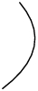

NRZ_Q



反相



BPSK解调



输出

256K

门限



判决

载波2

LPF-BPSK



低通



滤波

Q



解调输入

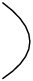

9# 数字调制解调模块

13# 载波同步及位同步模块



相干载波



SIN



载波



同步

载波同步输入



PSK调制及解调实验原理框图

2、BPSK调制解调（9号模块）实验框图说明

基带信号的 1 电平和 0 电平信号分别与 256KHz 载波及 256KHz 反相载波相乘，叠加后得到 BPSK 调

制输出；已调信号送入到13 模块载波提取单元得到同步载波；已调信号与相干载波相乘后，经过低通滤 波和门限判决后，解调输出原始基带信号。

四、实验步骤

实验项目一 **BPSK** 调制信号观测（**9** 号模块）

概述：BPSK 调制实验中，信号是用相位相差180°的载波变换来表征被传递的信息。本项目通过对比观测基带信号波形与调制输出波形来验证BPSK 调制原理。

1、关电，按表格所示进行连线。

|  |  |  |
| --- | --- | --- |
| 源端口 | 目的端口 | 连线说明 |
| 信号源：PN | 模块9：TH1(基带信号) | 调制信号输入 |
| 信号源：256KHz | 模块9：TH14(载波1) | 载波1 输入 |
| 信号源：256KHz | 模块9：TH3(载波2) | 载波2 输入 |
| 模块9：TH4(调制输出) | 模块13：TH2(载波同步输入) | 载波同步模块信号输入 |

31

通信原理综合实验

|  |  |  |
| --- | --- | --- |
| 模块13：TH1(SIN) | 模块9：TH10(相干载波输入) | 用于解调的载波 |
| 模块9：TH4(调制输出) | 模块9：TH7(解调输入) | 解调信号输入 |

2、开电，设置主控菜单，选择【主菜单】→【通信原理】→【BPSK/DBPSK 数字调制解调】。将9 号模块的S1 拨为0000，调节信号源模块W3 使256 KHz 载波信号峰峰值为3V。

3、此时系统初始状态为：PN 序列输出频率32KHz。

4、实验操作及波形观测。

（1）以9 号模块“NRZ-I”为触发，观测“I”；

（2）以9 号模块“NRZ-Q”为触发，观测“Q”。

（3）以9 号模块“基带信号”为触发，观测“调制输出”。

注意：采用数字示波器不需要外同步信号，可以直接观测I、Q 支路信号及调制输出信号。

*思考：分析以上观测的波形，分析与ASK 有何关系？*

实验项目二 **BPSK** 解调观测（**9** 号模块）

概述：本项目通过对比观测基带信号波形与解调输出波形，观察是否有延时现象，并且验证BPSK 解调原理。观测解调中间观测点TP8，深入理解BPSK 解调原理。

1、保持实验项目一中的连线。将9 号模块的S1 拨为“0000”。

2、以9 号模块的“基带信号”为触发，观测13 号模块的“SIN”，调节13 号模块的W1 使“SIN”的波形稳定，即恢复出载波。

3、以 9 号模块的“基带信号”为触发观测 TH12“BPSK 解调输出”，多次单击 13 号模块的“复位” 按键。观测“BPSK 解调输出”的变化。

注意：采用数字示波器不需要外同步信号，可以直接观测SIN 信号和BPSK 解调输出信号。

*思考：“BPSK 解调输出”是否存在相位模糊的情况？为什么会有相位模糊的情况？*

五、实验数据

1、“NRZ-I”为触发，“I”路输出图

32

通信原理综合实验

图35：“NRZ-I”为触发，“I”路输出图

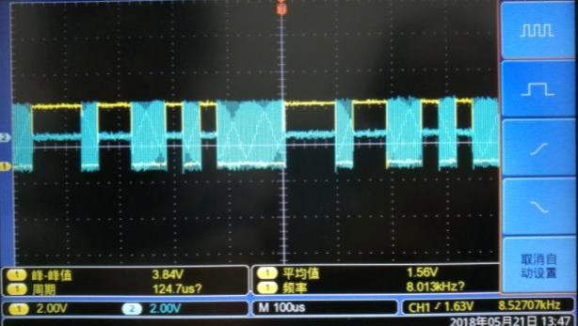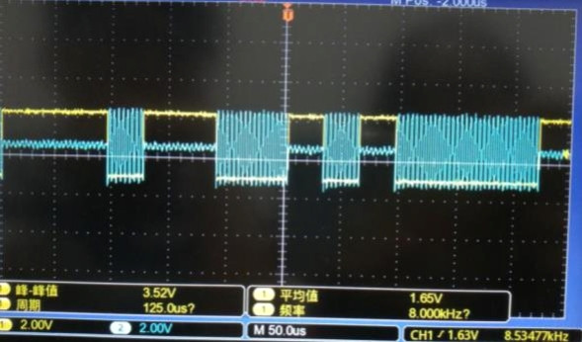

通过以上 I 路输出疏密两种图可以发现，输入的载波被 NRZ_I 信号进行了调制，载波的波形的有无 分别对应调制信号的0，1 值，且由于I 路信号的载波是没有经过反相的，所以可以确定其初始相位。

2、“NRZ-Q”为触发，“Q”路输出图

图36：“NRZ-Q”为触发，“Q”路输出图

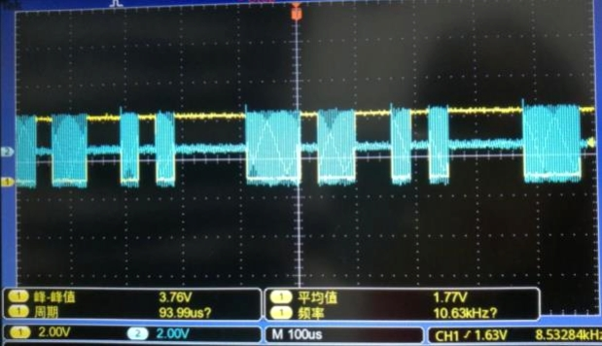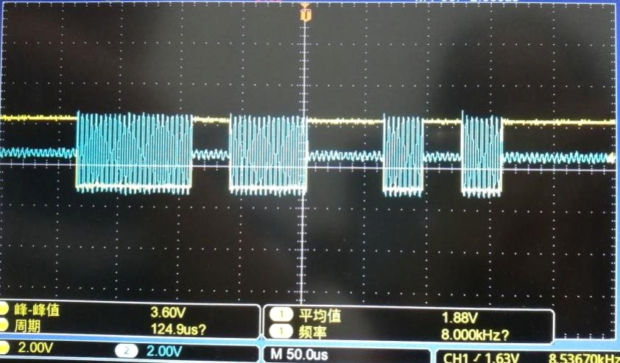

Q 路信号由 I 路信号经过一个反相器得到，两者互为正交信号，从图中可以发现，Q 路输出的波形

的有无也是根据调制信号的 0，1 确定的，由于 Q 路信号的载波是通过了一个反相器的，所以其调制后的信号初始相位与I 路信号相差180°。

3、“基带信号”为触发，“调制输出”

图37：“基带信号”为触发，“调制输出”

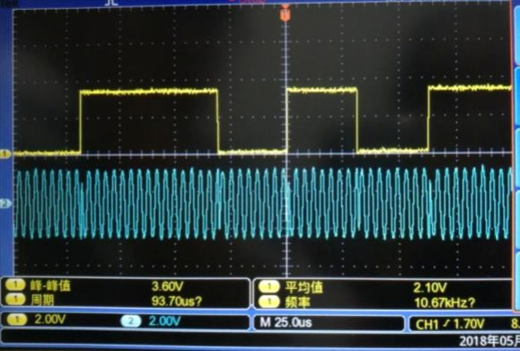

根据实验电路图可知，调制信号为 I 路信号和 Q 路信号相加，因为 I 路和 Q 路信号互为正交信号，

33

通信原理综合实验

所以对于调制输出信号来说，输入的调制信号，即 PN 序列的 0，1 值分别对应 0°和 180°两种初始相 位（在具体实验中由于各种原因很难保证两种初始相位恰好时 0°和 180°，只能保证两者之间的相位差大约为180°）。

思考：**2ASK** 载波的幅度只有两种变化状态，分别对应二进制基带信号“**0**”和“**1**”，而对于 **BPSK** 来

说，其信号的包络是恒定的，但是其相位是会发生变化的，从上述实验结果图中可以看到，**BPSK** 常用相位 **0** 和π表示二进制基带信号“**1**”和“**0**”。所以在波形上可以发现 **2ASK** 已调信号“有正弦波”和“无正弦波”交替存在，也即“**1**”和“**0**”交替出现，而 **BPASK** 已调信号会出现相位突变。其实仔细观察可以发现，**2ASK** 的输出信号是 **BPSK** 合成前的一个支路信号，即 **BPSK** 相当于是由两路互相正交的 **2ASK** 信号相加而成的。从频谱上分析，**ASK** 基带中有直流分量，与载波相乘后有载波分量；**BPSK** 反相之后基带

信号由单极性变成双极性，相乘后，就没有载波分量。

4、基带信号波形&载波恢复波形图

图38：基带信号波形&载波恢复波形图

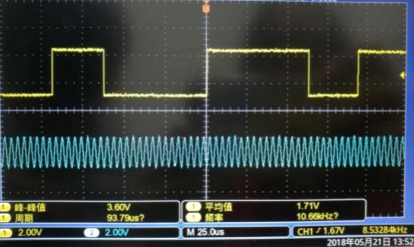

通过 BPSK 的解调器解调得到的载波，载波的相位可能与原载波相反，在这里由于没有参照无法得出具体结论。

5、BPSK 调制输出& BPSK 解调输出

图39：BPSK 调制输出& BPSK 解调输出

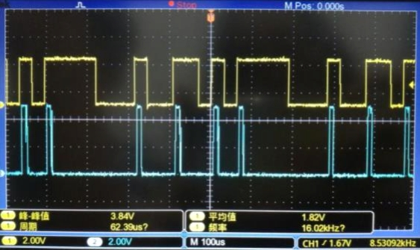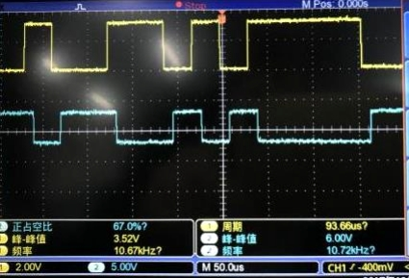

通过反复按复位键，可以发现解调波形通过不断的按键会发生变化，我挑选了这个过程中表现明显

的两张图在这里进行比较（由于两张图为不同时刻拍摄，故画面有所差异，但不影响比较），从图中可以

34

通信原理综合实验

看出，左边的BPSK 解调波形与输入波形一致，但是右边的BPSK 解调波形则与输入波形刚好相反。这主要是因为 BPSK 解调采用的是平行检波法，得到的载波可能是和原载波一致的相位，也可能是和原载波相位相差180°，即相位模糊。

6、眼图

图40：眼图

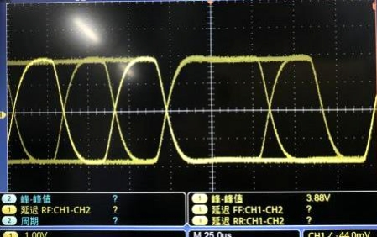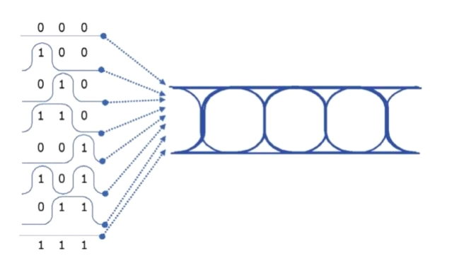

虽然题目没有要求我们观察眼图，但是我发现实验课本上有这个要求，且我在通信课上学到过眼图，

对这个十分感兴趣，所以决定进行观测，通过调整示波器的扫描周期，使示波器水平扫描周期与接收码元的周期同步，利用示波器的余晖功能，即可在示波器上看到眼图，但是发现观察到的眼图不是完整的

眼图，似乎却少了一部分，我通过上网查找了眼图的相关资料，得到了如图所示的一张示意图，从图中可以发现，对于一个固定的变化周期，可能是 LPF-BPSK 的输出缺少了几种状态，导致了眼图中的“眼”

不能每一个都是出现。

思考：要恢复的本地载波与所需的相干载波同频同相时会出现相位模糊现象。这在前文中也已有所

提及，由于本地载波与相干载波可能同相，也可能反相，这导致了两者之间的相位关系不确定，造成解调出的数字基带信号与发送的数字基带信号正好相反，即“0”变为“1”，“1”变为“0”，判决器输出的

数字信号全部出错。

六、实验分析

1、电路的工作原理

BPSK 二进制相移键控利用调制信号控制载波的相位进行180°的变化来传递数字信息，其信号幅值

包络恒定，频率不变。其调制信号取反后得到两路正交信号，分别与两个相位相反的 256kHz 的载波相乘，得到后的两路波形在通过相加器相加后，最终得到BPSK 调制输出；然后通过载波提取单元从已调信

号中提取到同步载波，再将这个提取到的相干载波信号与已调信号相乘，经过低通滤波器和门限判决后

即可得到原始的调制信号。

35

通信原理综合实验

2、BPSK 调制解调原理

（1）BPSK 调制是利用载波的相位变化来传递数字信息，而幅值包络恒定以及频率保持不变。在BPSK 中，通常用初始相位0°和180°分别表示二进制“0”和“1”。BPSK 的调制包括模拟调制（相乘器）法

和键控法。

（2）BPSK 信号不能通过包络检波法进行解调；常常采用的解调方法是相干解调法，即将已调信号

与恢复出的相干载波相乘，经过低通滤波、抽样判决后便可得到调制信号。如果同步载波的相位发生变化，如0°变为180°或180°变为0°，则恢复的数字信息就会发生“0”变“1”或“1”变“0”，从而

造成错误的恢复。这种因为本地参考载波倒相，而在解调器中发生错误恢复的现象称为“倒π”现象或

“反向工作”现象。

实验十九 滤波法及数字锁相环法位同步提取实验一、实验目的

1、 掌握滤波法提取位同步信号的原理及其对信息码的要求。

2、 掌握用数字锁相环提取位同步信号的原理。

3、 掌握位同步器的同步建立时间、同步保持时间、位同步信号、同步抖动等概念。

二、实验仪器

1、 主控&信号源、13、8 号模块 各一块

2、 双踪示波器 一台

3、 连接线 若干

三、基本原理

1、滤波法位同步提取实验原理框图

36

通信原理综合实验

BPF

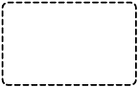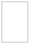

信号源

滤波法

位同步输入

BPF-Out



鉴相输入1

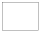

CD4046

鉴相



环路

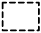

滤波



门限

判决

判决输出



四分频



A



鉴相输入2



B



VCO



8分频

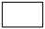

VCO输出



13# 载波同步及位同步模块

S4



BS1 4位开关



滤波法位同步提取实验框图

2、滤波法位同步提取实验框图说明

将单刀双掷开关S2上拨，选择滤波法位同步提取电路，输入HDB3单极性码信号经一个256K窄带滤波器，滤出同步信号分量，通过门限判决后提取位同步信号。但由于有其他频率成分的干扰，导致时钟有

些部分的占空比不为50%，因此需要通过模拟锁相环进行平滑处理；数字的256K时钟经过4分频之后，已经得到一定的平滑效果，送入CD4046鉴相输入A脚的是64KHz的时钟信号，当CD4046处于同步状态时，鉴 相器A脚的时钟频率及相位应该与鉴相器B脚的相同。由于鉴相器B脚的时钟是VCO经8分频得到的。因此，VCO输出的频率为512K。

3、数字锁相环法位同步提取实验原理框图

数字锁相环



输入

BS2

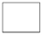

鉴相

输入跳变指示



鉴相输出

环路

滤波

16分频



插入指示



扣除指示



N



C

O



分频输出

S3



可变

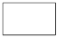

分频器

4位开关



主



时



钟

数字锁相环位同步提取实验原理框图

4、数字锁相环法位同步提取实验框图说明

锁相法位同步提取是在接收端利用锁相环电路比较接收码元和本地产生的位同步信号的相位，并调

整位同步信号的相位，最终获得准确的位同步信号。4位拨码开关S3设置BCD码控制分频比，从而控制提取的位同步时钟频率，例如设置分频频率“0000”输出4096KHz频率，“0011”输出512KHz频率，“0100” 输出256KHz频率，“0111”输出32KHz频率。

数字锁相环（DPLL）是一种相位反馈控制系统。它根据输入信号与本地估算时钟之间的相位误差对

37

通信原理综合实验

本地估算时钟的相位进行连续不断的反馈调节，从而达到使本地估算时钟相位跟踪输入信号相位的目的。DPLL 通常有三个组成模块： 数字鉴相器（DPD）、数字环路滤波器（DLF）、 数控振荡器（DCO）。根据各个模块组态的不同， DPLL 可以被划分出许多不同的类型。根据设计的要求，本实验系统采用超前

滞后型数字锁相环（LL-DPLL）作为解决方案。在LL-DPLL中，DLF 用双向计数逻辑和比较逻辑实现，DCO 采用“加”、“扣”脉冲式数控振荡器。这样设计出来的DPLL具有结构简洁明快，参数调节方便，工作 稳定可靠的优点。DPLL实现框图如下：

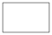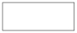

数据输入 时钟输出



鉴相器 滤波器 数控振荡器



时钟1



时钟2



数字锁相环框图

下面就对数字锁相环的各个组成模块的详细功能、内部结构以及对外接口信号进行说明：

① 前－滞后型数字鉴相器

与一般DPLL的DPD的设计不同，位同步DPLL 的DPD需要排除位流数据输入连续几位码值保持不变的

不利影响。LL-DPD为二元鉴相器，在有效的相位比较结果中仅给出相位超前或相位滞后两种相位误差极性，而相位误差的绝对大小固定不变。LL-DPD通常有两种实现方式： 微分型LL-DPD和积分型LL-DPD。积分型LL-DPD具有优良的抗干扰性能，而它的结构和硬件实现都比较复杂。微分型LL-DPD 虽然抗干扰能力不如积分型LL-DPD，但是结构简单，硬件实现比较容易。本实验采用微分型LL-DPD， 将环路抗噪声干扰的任务交给DLF模块负责。

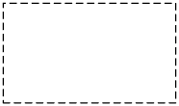

DataIn

ClkEst



DataIn



ClkEst

Mem

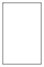

a



b



c



a



b c



Sign

AbsVal



PhsDif



LL－DPD模块内部结构与对外接口信号

38

通信原理综合实验

如图所示，LL-DPD在ClkEst跳变沿（含上升沿和下降沿）处采样DataIn上的码值，寄存在Mem中。在 ClkEst下降沿处再将它们对应送到两路异或逻辑中，判断出相位误差信息并输出。Sign 给出相位误差极 性，即ClkEst相对于DataIn是相位超前（Sign=1）还是滞后（Sign=0）。AbsVal 给出相位误差绝对值：若前一位数据有跳变，则判断有效，以AbsVal输出1表示；否则，输出0表示判断无效。下图显示了LL-DPD模块

的仿真波形图。

LL-DPD模块输入输出关系仿真波形图②数字环路滤波器（DLF）

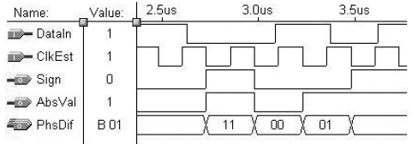

DLF用于滤除因随机噪声引起的相位抖动，并生成控制DCO 动作的控制指令。本实验实现的DLF内部

结构及其对外接口信号如下图所示。

DLF模块内部结构与对外接口信号

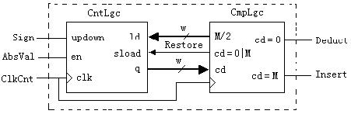

滤波功能用加减计数逻辑CntLgc实现，控制指令由比较逻辑CmpLgc生成。在初始时刻，CntLgc被置初

值M/2。前级LL-DPD模块送来的相位误差PhsDif在CntLgc中作代数累加。在计数值达到边界值0或M后，比较逻辑CmpLgc将计数逻辑CntLgc同步置回M/2，同时相应地在Deduct或Insert引脚上输出一高脉冲作为控制指令。随机噪声引起的LL-DPD相位误差输出由于长时间保持同一极性的概率极小，在CntLgc中会被相互抵消，而不会传到后级模块中去，达到了去噪滤波的目的。计数器逻辑CntLgc的模值M 对DPLL的性能指标有着显著地影响。加大模值M，有利于提高DPLL的抗噪能力，但是会导致较大的捕捉时间和较窄的捕捉带宽。减小模值M 可以缩短捕捉时间，扩展捕捉带宽，但是降低了DPLL的抗噪能力。根据理论分析和调试实践，确定M为1024，图中计数器数据线宽度w可以根据M确定为10。

39

通信原理综合实验

③数控振荡器（DCO）

DCO的主要功能是根据前级DLF模块输出的控制信号Deduct和Insert生成本地估算时钟ClkEst，这一时

钟信号即为DPLL恢复出来的位时钟。同时，DCO还产生协调DPLL内各模块工作的时钟，使它们能够协同动作。要完成上述功能，DCO 应有三个基本的组成部分：高速振荡器（HsOsc）、相位调节器（PhsAdj）、 分频器（FnqDvd），如下图所示。

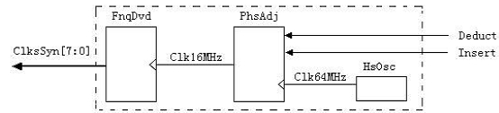

DCO模块内部结构与对外接口信号

高速振荡器（HsOsc）提供高速稳定的时钟信号Clk，该时钟信号有固定的时钟周期，周期大小即为 DPLL 在锁定状态下相位跟踪的精度，同时，它还影响DPLL 的捕捉时间和捕捉带宽。考虑到DPLL 工作背景的要求，以及尽量提高相位跟踪的精度以降低数据接收的误码率，取HsOsc输出信号Clk频率为所需提取位时钟信号的16倍。若取HsOsc输出信号Clk64MHz的周期为15.625ns，即高速振荡器HsOsc的振荡频率为64MHz。

PhsAdj在控制信号Deduct和Insert上均无高脉冲出现时，仅对Osc输出的时钟信号作4分频处理，从而

产生的Clk16MHz时钟信号将是严格16MHz 的。当信号Deduct 上有高脉冲时，在脉冲上升沿后，PhsAdj会在时钟信号Clk16MHz的某一周期中扣除一个Clk64Mhz时钟周期，从而导致Clk16MHz时钟信号相位前移。当在信号Insert上有高脉冲时，相对应的处理会导致Clk16MHz时钟信号相位后移。下图为相位调节器单元

经功能编译仿真后的波形图。

DCO模块相位调节器PhsAdj单元输入输出关系

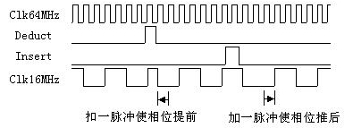

引入分频器 FnqDvd 的目的主要是为 DPLL 中 DLF 模块提供时钟控制，协调 DLF 与其它模块的动作。 分频器 FnqDvd 用计数器实现，可以提供多路与输入位流数据有良好相位同步关系的时钟信号。在系统

40

通信原理综合实验

中，分频器FnqDvd 提供8 路输出ClksSyn[7..0]。其中，ClksSyn1 即为本地估算时钟ClkEst，也即恢复出的位时钟；ClksSyn0 即为 DLF 模块的计数时钟 ClkCnt，其速率是 ClkEst 的两倍，可以加速计数，缩短 DPLL 的捕捉时间，并可扩展其捕捉带宽。

四、实验步骤

实验项目一 滤波法位同步电路带通滤波器幅频特性测量。

概述：该项目是通过改变输入信号的频率，观测信号经滤波后对应输出幅度，从而了解并绘制滤波器的幅频特性。

1、关电，按表格所示进行连线。

|  |  |  |
| --- | --- | --- |
| 源端口 | 目的端口 | 连线说明 |
| 信号源：A-OUT | 模块13：TH3 | 基带传输信号输入 |

2、开电，设置主控，选择【信号源】→【输出波形】。设置输出波形为正弦波，调节相应旋钮，使其输出频率为200KHz，峰峰值3V。

3、此时系统初始状态为：输入信号为频率200KHz、幅度3V的正弦波。

4、实验操作及波形观测。

分别观测 13 号模块的“滤波法位同步输入”和“BPF-Out”，改变信号源的频率，测量“BPF-Out”的幅度填入下表，并绘制幅频特性曲线。

|  |  |  |  |  |  |  |  |  |  |  |  |
| --- | --- | --- | --- | --- | --- | --- | --- | --- | --- | --- | --- |
| 频率（KHz） | 200 | 210 | 220 | 230 | 240 | 250 | 260 | 270 | 280 | 290 | 300 |
| 幅度(V) |  |  |  |  |  |  |  |  |  |  |  |

实验项目二 滤波法位同步恢复观测

概述：该项目是通过比较和观测滤波法位同步电路中各点幅度及相位，探讨滤波法位同步的提取原理以及影响因素。

1、关电，按表格所示进行连线。

|  |  |  |
| --- | --- | --- |
| 源端口 | 目的端口 | 连线说明 |
| 信号源：PN | 模块8：TH3(编码输入-数据) | 基带传输信号输入 |
| 信号源：CLK | 模块8：TH4(编码输入-时钟) | 提供编码位时钟 |
| 模块8：TH5(单极性码) | 模块13：TH3(滤波法位同步输入) | 滤波法位同步时钟提取 |

41

通信原理综合实验

|  |  |  |
| --- | --- | --- |
| 模块13：TH4(BS1) | 模块8：TH9(译码时钟输入) | 提供译码位时钟 |
| 模块8：TH1(HDB3 输出) | 模块8：TH7(HDB3 输入) | 将编码信号送入译码 |

2、开电，设置主控菜单，选择【信号源】→【通信原理】→【滤波法及数字锁相环位同步法提取】。将13号模块S2拨上。将S4拨为1000。

3、此时系统初始状态为：输入PN为256K。

4、实验操作及波形观测。

（1）以“BPF-Out”为触发，观测“门限判决输出”，记录波形。

*思考：分析在什么情况下门限判决输出的时钟会不均匀，为什么？*

（2）以“BPF-Out”为触发，观测“鉴相输入1”，记录波形。

注意：采用数字示波器可直接观测信号。

（3）对比“门限判决输出”和“鉴相输入1”的波形。

*思考：分析时钟不均匀的情况是否有所改善。*

（4）对比观测“鉴相输入1”和“鉴相输入2”，记录波形。比较两路波形的幅度和相位。

（5）对比观测“滤波法位同步输入”和“BS1”，观测恢复的位同步信号。

实验项目三 数字锁相环法位同步观测

概述：该项目是通过比较和观测数字锁相环位同步电路中各点相位超前、延时以及抖动情况，探讨数字锁相环法位同步的提取原理。

1、关电，按表格所示进行连线。

|  |  |  |
| --- | --- | --- |
| 源端口 | 目的端口 | 连线说明 |
| 信号源：PN | 模块13：数字锁相环输入 | 基带传输信号输入 |

2、开电，设置主控菜单，选择【信号源】→【通信原理】→【滤波法及数字锁相环位同步法提取】。

3、此时系统初始状态为： PN 码速率256K。

4、实验操作及波形观测。

（1）观测13模块的“数字锁相环输入”和“输入跳变指示”。观测当“数字锁相环输入”没有跳变和有跳变时“输入跳变指示”的波形。

（2）观测13模块的“数字锁相环输入”和“鉴相输出”。观测相位超前滞后的情况。

（3）观测13模块的“插入指示”和“扣除指示”。

*思考：分析波形有何特点，为什么出现这种情况。*

（4）以信号源模块的“CLK”为触发，观测 13号模块的“BS2”。

思考：BS2 恢复的时钟是否有抖动的情况，为什么？试分析BS2 抖动的区间有多大？如何减小这个抖动的区间？

42

通信原理综合实验

五、实验数据

1、“BPF-OUT”的幅度&绘制幅频特性曲线

图41：输入信号&“BPF-OUT”的幅度波形图

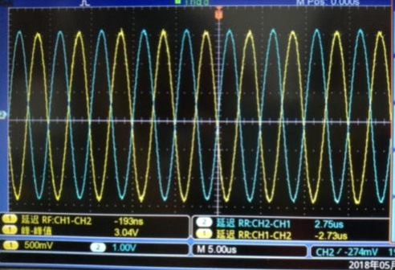

|  |  |  |  |  |  |  |  |  |  |  |  |
| --- | --- | --- | --- | --- | --- | --- | --- | --- | --- | --- | --- |
| 频率（KHz） | 200 | 210 | 220 | 230 | 240 | 250 | 260 | 270 | 280 | 290 | 300 |
| 幅度(V) | 5.84 | 6.48 | 7.28 | 8.32 | 9.65 | 11.3 | 13.4 | 14.6 | 13.8 | 12.2 | 10.4 |

图42：幅频特性曲线

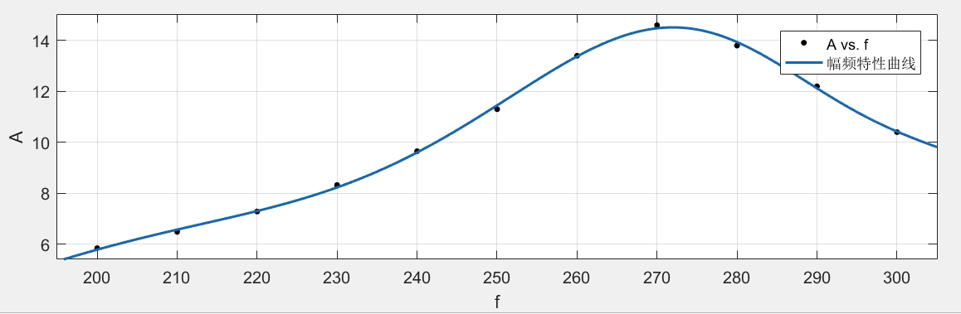

通过 Matlab 将我在实验过程中记录的点进行绘图，从图中可以发现对于不同输入频率的信号，BPF

的输出峰值在270kHz 左右，这说明BPF 的窄带滤波的中心频率在270kHz 左右，但是根据实验原理的要求，由于输入信号频率是在256kHz，所以希望设计的带通滤波器的中心频率也是256kHz，可惜可能由于

实际电路的原因，无法保证带通滤波器的中心频率恰好满足我们的要求，但是这对于我们的实验影响也

不是很大，中心频率略高于输入信号的频率只会导致输入信号的幅度受到一定程度的削减，浪费了部分能量。

2、“BPF-OUT”为触发，“门限判决输出”波形图

43

通信原理综合实验

图43：“BPF-OUT”为触发，“门限判决输出”波形图

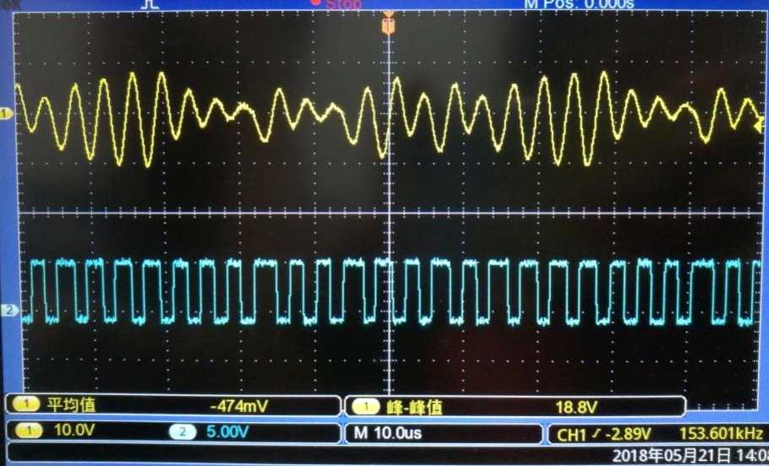

图中有两路信号，一路是通过BPF 的输出信号，一路是通过门限判决后的信号，通过对比观察可以

发现BPF 的输出波形信号干扰较多，噪声较大；门限输出信号不均匀，有时候占空比较大，有时候占空比较小。

思考：因为滤波器输出的信号频率成分较为复杂，有大量的高低频信号，而门限判决在高低电频情

况下很容易出错，这会导致对于一些信号判决错误，从而导致该部分输出信号占空比不足，使得门限判决输出不均匀。

3、“BPF-OUT”为触发，“鉴相输入1” 波形图

图44：“BPF-OUT”为触发，“鉴相输入1” 波形图

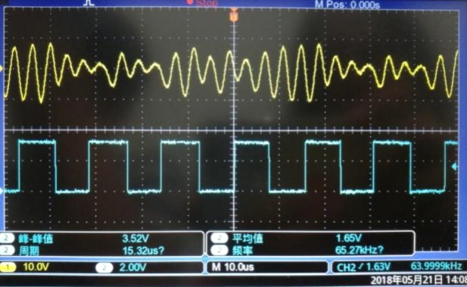

鉴相输入1 的信号是门限判决输出信号经过4 分频得到的，从图中可以发现输出的信号相较于门限判决输出信号均匀很多，占空比也接近50%。

4、“门限判决输出”和“鉴相输入1”对比波形图

44

通信原理综合实验

图45：“门限判决输出”和“鉴相输入1”对比波形图

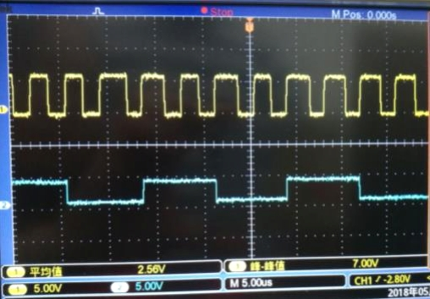

思考：对比门限判决输出和鉴相输出波形可以看到，门限判决输出波形十分不均匀，而鉴相输出波形则十分均匀，时钟不均匀的情况有了明显的改观，且两者是四分频的关系。

5、“鉴相输入1”和“鉴相输入2”对比波形图(1为蓝色)

图46：“鉴相输入1”和“鉴相输入2”对比波形图

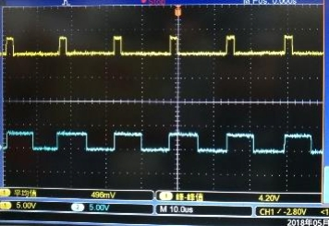

对比图中两路波形可以看到，鉴相输入1 和鉴相输入2 的时钟与相位同步，且鉴相输入1 的占空比

是鉴相输入 2 占空比的 4 倍，这主要是因为两路信号同步（即同频率同相位），并且鉴相输入 1 的占空比为50%，而鉴相输入2 是通过512kHz 的VCO 信号八分频得到的，所以占空比为1/8，所以两路信号的 占空比之值为4。

6、“滤波法位同步输入”和“BS1”对比波形图

图47：“滤波法位同步输入”和“BS1”对比波形图

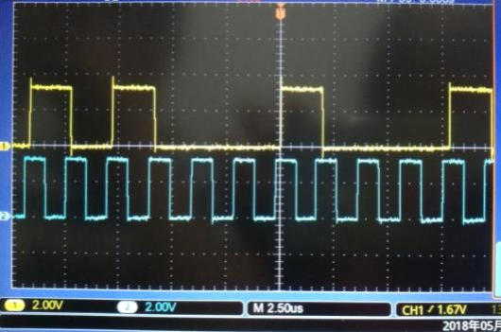

图中通道1 为“滤波法位同步输入”波形，通道2 为“BS1”波形，可以看到BS1 中输出的时钟信号

45

通信原理综合实验

十分均匀，且占空比均为50%，这说明使用滤波法来得到位同步信号是一个相对来说较为不错的方法。

7、“数字锁相环输入”和“输入跳变指示”对比波形图

图49：“数字锁相环输入”和“输入跳变指示”对比波形图

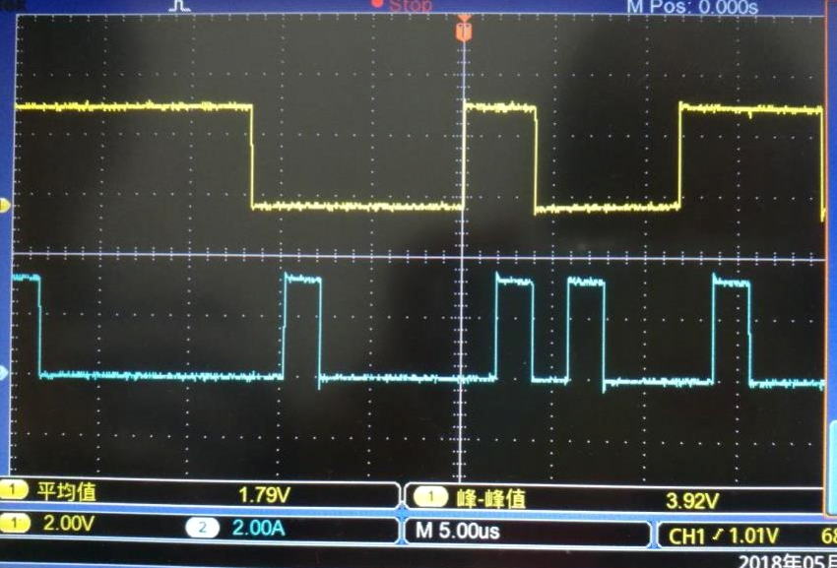

图中通道1 为数字锁相环输入，通道2 为输入跳变指示，从图中可以看到，每当数字锁相环输入有

一个电平跳变时，输入跳变指示就会出现一个高电平，但是这个指示有一个时延这主要也是因为实际电路是一个因果系统，无法对刚输入的信号做出一个立即的判断。

8、“数字锁相环输入”和“鉴频输出”对比波形图

图50：“数字锁相环输入”和“鉴频输出”对比波形图

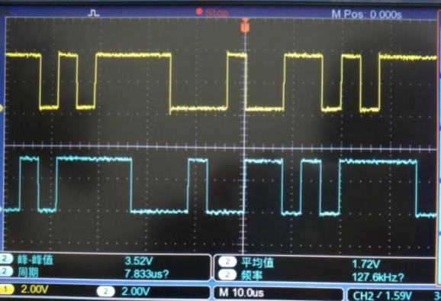

图中黄色通道1 为数字锁相环输入，蓝色通道2 为鉴频输出，鉴频输出相较于数字锁相环输入相位

明显超前约2 个码元，这主要是本实验使用了微分型LL-DPD 二元鉴相器，在有效的相位比较结果中仅给 出相位超前或相位滞后两种相位误差极性，而相位误差的绝对大小固定不变所导致的。

9、“插入指示”和“扣除指示”对比波形图

46

通信原理综合实验

图51：“插入指示”和“扣除指示”对比波形图

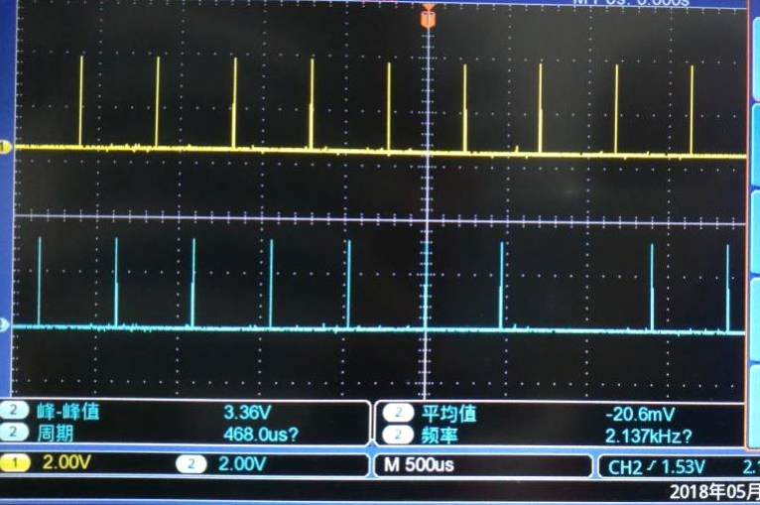

思考：图中上下两路波形分别是插入指示和扣除指示，从图中可以看出两路信号交替产生脉冲来控

制本地载波信号频率和输入信号中的载波频率保持一致。虽然本地载波频率与信号频率十分接近，但是还是因为各种原因还是会产生抖动以及不相干的情况，所以需要通过比较器比较两路信号产生控制信号

来保证两个信号相干。当本地载波频率低于信号载波频率，则产生一个插入指示，控制分频器在两个脉冲间插入一个脉冲，从而提高本地载波频率；当本地载波频率高于信号载波频率时，则产生一个扣除指

示，控制分频器抹除一个输入脉冲，从而降低本地载波频率。从实验的结果图中可以看到，有扣除指示 没有产生的现象，这说明在那一时刻本地载波频率较低，需要提高。

10、“CLK”为触发，“BS2”输出波形图

图52：“CLK”为触发，“BS2”输出波形图

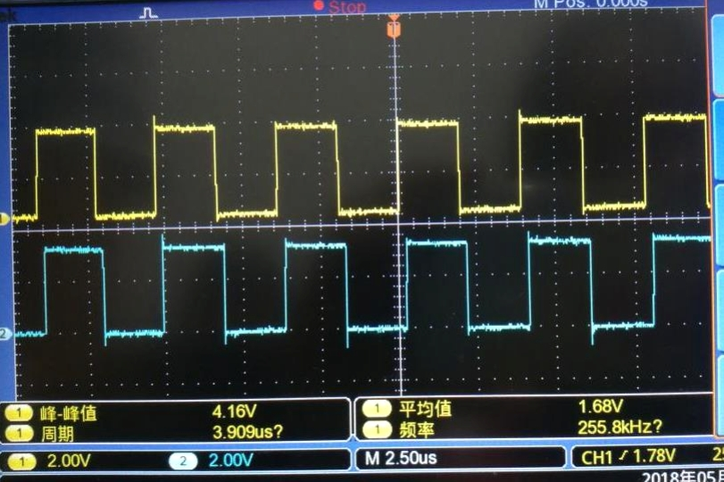

思考：图中蓝色波形为 **BS2** 恢复出的时钟信号，可以看到，锁相环法提取位同步信号也是有效的，

但是根据实验的实际情况来看，**BS2** 的输出信号抖动十分厉害，根据观察，抖动区间大约在 **500ns** 左右。噪声该现象的原因是因为可变分频器使 **NCO** 无法确定下一个时钟沿的到来时间，可能提前到可能滞后到，这就导致了 **VCO** 输出信号跟着相应变化，从而产生了抖动现象。只要分频器的存在，这样的误差就

无法避免，但是我们可以通过提高分频器的分频数来缓解回复的时钟信号的抖动现象，因为分频数提高

之后每个时钟沿的到来时间间距就会减小，从而能够减小相位的抖动。

47

通信原理综合实验

六、实验分析

数字锁相环工作原理：

数字锁相环由数字鉴相器、数字滤波器、数字压控振荡器三个数字电路部件组成，在数字锁相环位

同步提取实验中，主要有相位参考提取电路、晶体振荡器、分频器、相位比较器、脉冲补抹门、滤波器等组成。数字压控振荡器产生的输出通过分频器后产生的信号与我们理论上需要的相干载波频率十分接

近，将该信号与提取到的相位参考信号同时送入相位比较器（鉴相器）中，然后将鉴相器输出鉴相输出

以及跳变指示信号通过一个环路滤波器，环路滤波器在这里为了将鉴相器输出中的高频成分滤除，类似积分电路一样，得到一个相对平滑的信号去控制 **NCO** 工作，因为鉴相器输出的是脉冲信号，如果直接用该信号控制 **NCO** 工作，锁相环输出无法稳定；当两个信号中本地载波频率大于信号输入频率，就会产生一个扣除脉冲，降低控制 **NCO** 的脉冲信号反之亦然，反复多次控制即可保证载波频率与输入信号中的载波频率几乎一致。

实验二十三 时分复用与解复用实验一 实验目的

1、掌握时分复用的概念及工作原理。

2、了解时分复用在整个通信系统中的作用。

二 实验器材

1、主控&信号源、21 号、2号、7号、13号模块 各1块

2、双踪示波器 1台

3、连接线 若干

三 实验原理

1、实验原理框图

48

通信原理综合实验

音频

信号



21# 模块

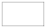

PCM编码



数字终端 2# 模块



PCM编码

输出



DoutMUX



巴克码



串并变换



串并变换



开关信号



输入

时



分



复



用



并



串



变

换

复用输出

复用输出



时钟

256K 时分复用实验框图

帧同步



提取



解复用输入



串并



变换



帧解



复用



Dout1并行



Dout2并行



开关信号显示



并串变换



并串变换



Dout1



Dout2



PCM译



码输入



DIN



PCM译码 21# 模块



数据终端



音频

输出



解复用时钟



输入

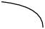

数字锁相环



输入



数字锁



相环

7# 时分复用及时分交换模块

BS1 13# 载波同步及位同步模块



2# 模块

256K解时分复用实验框图

注：框图中21#和2#模块的相关连线有所简略，具体参考实验步骤中所述。 2、实验框图说明

21号模块的PCM数据和2号模块的数字终端数据，经过7号模块进行256K时分复用和解复用后，再送入到相应的

PCM译码单元和2号终端模块。时分复用是将各路输入变为并行数据。然后，按给端口数据所在的时隙进行帧的拼接，变成一个完整的数据帧。最后，并串变换将数据输出。解复用的过程是先提取帧同步，然后将一帧数据缓存

下来。接着按时隙将帧数据解开，最后，每个端口获取自己时隙的数据进行并串变换输出。

此时256K时分复用与解复用模式下，复用帧结构为：第0时隙是巴克码帧头、第1~3时隙是数据时隙，其中第1时隙输入的数字信号源，第2时隙输入的PCM数据，第3时隙由7号模块自带的拨码开关S1的码值作为数据。

3、对于 2048K时分复用和解复用实验，其实验框图和 256K时分复用和解复用实验框图基本一致。

四 实验步骤

实验项目一 **256K** 时分复用帧信号观测

概述：该项目是通过观测256K 帧同步信号及复用输出波形，了解复用的基本原理。

1、关电，按表格所示进行连线。

49

通信原理综合实验

|  |  |  |
| --- | --- | --- |
| 源端口 | 目的端口 | 连线说明 |
| 信号源：FS | 模块7：TH11(FSIN) | 帧同步输入 |

2、开电，设置主控菜单，选择【主菜单】→【通信原理】→【时分复用】→【复用速率256KHz】。

3、此时系统初始状态为：在复用时隙的速率256K 模式，7 号模块的复用信号只有四个时隙，其中第0、1、2、3 输出数据分别为巴克码、DIN1、DIN2、开关S1 拨码信号。

4、实验操作及波形观测。

（1）帧同步码观测：用示波器探头接7 号模块的TH10 复用输出，观测帧头的巴克码。

*注：为方便记录巴克码波形，可先将7 号模块上的拨码开关S1 全置为0，使整个复用中只有帧同步信号。*

|  |  |
| --- | --- |
| 记录 | 波形 |
| 巴克码 |  |

（2）帧内PN 序列信号观测

关电继续连线，将信号源的 PN 连接到7 号模块的DIN1，即将PN15 送至第1 时隙。通电，用示波器探头接7 号模块的TH10 复用输出，需要用数字示波器的存储功能观测 3 个周期中的第1 时隙的信号。

|  |  |
| --- | --- |
| 记录 | 波形 |
| 复用PN 序列 |  |
|  |
|  |

*思考：PN15 序列的数据是如何分配到复用信号中的？*

实验项目二 **256K** 时分复用及解复用

概述：该项目是将模拟信号通过PCM 编码后，送到复用单元，再经过解复用输出，最后译码输出。

1、关电，按表格所示进行连线。

|  |  |  |
| --- | --- | --- |
| 源端口 | 目的端口 | 连线说明 |
| 信号源：T1 | 模块21：TH1(主时钟) | 提供芯片工作主时钟 |
| 信号源：FS | 模块7：TH11(FSIN) | 帧同步输入 |
| 信号源：FS | 模块21：TH9(编码帧同步) |
| 信号源：CLK | 模块21：TH11(编码时钟) | 位同步输入 |

50

通信原理综合实验

2、开电，设置主控菜单，选择【主菜单】→【通信原理】→【时分复用】→【复用速率256KHz】。将模块13 的S3拨位“0100”。将21号模块的开关S1拨至A-LAW（或U-LAW）。

|  |  |  |
| --- | --- | --- |
| 信号源：A-OUT | 模块21：TH5(音频输入) | 模拟信号输入 |
| 模块21：TH8(PCM 编码输出) | 模块7：TH14(DIN2) | PCM 编码输入 |
| 模块7：TH10(复用输出) | 模块7：TH18(解复用输入) | 时分复用输入 |
| 模块7：TH10(复用输出) | 模块13：TH7 (数字锁相环输入) | 锁相环提取位同步 |
| 模块13：TH5(BS2) | 模块7：TH17(解复用时钟) |
| 模块7：TH7(FSOUT) | 模块21：TH10 (译码帧同步) | 提供译码帧同步 |
| 模块7：TH3(BSOUT) | 模块21：TH18(译码时钟) | 提供译码位同步 |
| 模块7：TH4(DOUT2) | 模块21：TH7(PCM 译码输入) | 解复用输入 |

3、此时系统初始状态为：在复用时隙的速率 256K 模式，7 号模块的复用信号只有四个时隙，其中第 0、1、

2、3 输出数据分别为巴克码、DIN1、DIN2、开关 S1 拨码信号。其中，信号源 A-OUT 输出设置为 1KHz 的正弦波，幅度由W1可调（频率和幅度参数可根据主控模块操作说明进行调节）；7号模块的DIN2端口送入PCM数据。正常

情况下，7号模块的“同步”指示灯亮。

注：若发现“失步”或“捕获”指示灯亮，先检查连线或拨码是否正确，再逐级观测数据或时钟是否正常。4、实验操作及波形观测。

（1）帧内编码信号观测

将PCM信号输入DIN2，观测复用输出的数据。

*注：PCM 复用后会有两帧的延时。*

|  |  |  |
| --- | --- | --- |
| 记录 | 时隙 | 数据 |
| 复用输出数据 | TS0 |  |
| TS1 |  |
| TS2 |  |
| TS3 |  |

*思考：PCM 数据是如何分配到复用信号中去的？*

（2）帧同步信号观测

观测TH11(FSIN)、TH7(FSOUT)的时序关系，分析为何要使用FSOUT作为模块21的译码帧同步信号。（3）解复用PCM信号观测

对比观测复用前与解复用后的 PCM序列。对比观测PCM编译码前后的正弦波信号。

|  |  |
| --- | --- |
| 记录 | 波形 |

51

通信原理综合实验

|  |  |
| --- | --- |
| PCM 编码前的波形 |  |
| PCM 译码后的波形（模块21：音频接口） |  |

实验项目三 **2M** 时分复用及解复用

概述：该项目是设置菜单为复用速率为2048KHz，实验观测的过程同256K 的时分复用。

1、实验连线与256K 时分复用及解复用的实验项目相同。

2、开电，设置主控菜单，选择【主菜单】→【通信原理】→【时分复用】→【复用速率2048KHz】。将模块13 的S3 拨位“0001”。将21 号模块的开关S1 拨至A-LAW（或U-LAW）。

3、此时系统初始状态为：在复用时隙的速率 2048K 模式，7 号模块的复用信号共有 32 个时隙；第 0 时隙数

据为巴克码、第1、2、3、4 时隙数据分别为DIN1、DIN2、DIN3、DIN4 端口的数据，开关S1 拨码信号初始分配在第5 时隙，通过主控可以设置7 号模块拨码开关S1 数据的所在时隙位置。另外，此时信号源 A-OUT 输出1KHz 的正弦波，幅度由 W1 可调（频率和幅度参数可根据主控模块操作说明进行调节）；PCM 数据送至 7 号模块的 DIN2 端口。

4、实验操作及波形观测。

（1）以帧同步信号作为触发，用示波器观测2048M 复用输出信号。改变7 号模块的拨码开关S1，观测复用输出中信号变化情况。

（2）在主控菜单中选择“第5 时隙加”和“第5 时隙减”，观测拨码开关S1 对应数据在复用输出信号中的所

在帧位置变化情况。

（3）用示波器对比观测信号源A-OUT 和21 号模块的音频输出，观测信号的恢复情况。

五 实验数据

实验项目一 **256K** 时分复用帧信号观测

（1）帧同步码观测：用示波器探头接7号模块的TH10复用输出，观测帧头的巴克码。

|  |  |
| --- | --- |
| 记录 | 波形 |

52

通信原理综合实验

与观测实验出现的码元对比可知，该巴克码所包含的信息为01110010。根据巴克码的原理可知，这串码即为帧头的观测码。

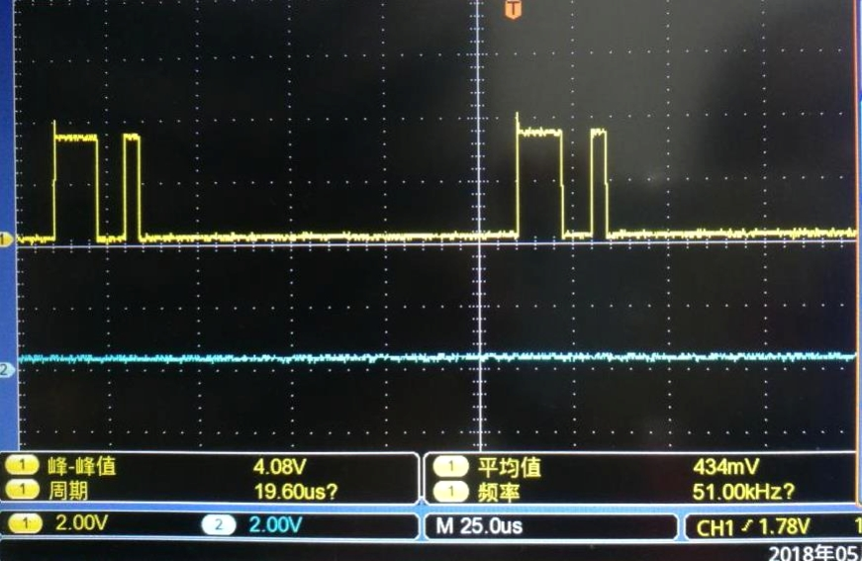

|  |  |
| --- | --- |
| 巴克码 | 图53：巴克码波形图 |

（2）帧内PN序列信号观测

|  |  |
| --- | --- |
| 记录 | 波形 |
| 复用PN 序列 | 图54：帧内PN 序列信号 |

思考：PN15序列的数据是如何分配到复用信号中的？

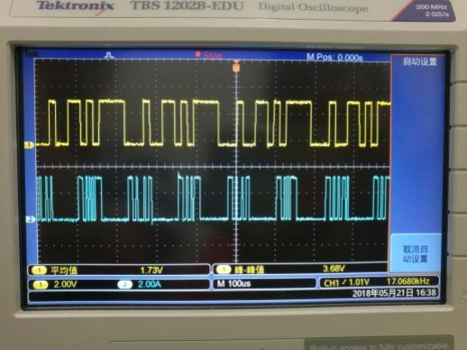

答：根据分时复用的原理，在模拟传送时，一位用户的数据根据复用划分的时隙以一帧为周期，逐次将 8 位

数据插入每个帧相同的时隙处。对于该实验中的PN序列，当检测到帧同步信号的帧头时，插入第一帧数据，在第二次检测到帧头时插入第二帧数据，以此类推，将信号分配到复用信号中。

实验项目二 **256K** 时分复用及解复用

（1）帧内编码信号观测

53

通信原理综合实验

|  |  |  |  |
| --- | --- | --- | --- |
| 记录 | 时隙 | 数据 | 信号观测图 |
| 复用输出数据 | TS0 | 1101 | 图55：帧内编码信号（黄色帧同步 蓝色复用  输出） |
| TS1 | 0 |
| TS2 | PCM 部分数据 |
| TS3 | 0 |

*注： PCM 复用后会有两帧的延时*

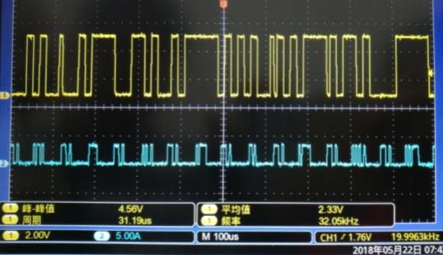

从图中可以看出复用输出信号相较于输入信号有两帧的延时，并且第零时隙是前文中提到的巴克码，第一时

隙是没有信号，第二时隙是是复用的 PCM 编码被插入，在解复用时先寻找巴克码，再按照每一个数据存放的时隙进行解复用，最后再进行拼接。

思考：PCM数据是如何分配到复用信号中去的？

答：时分多路复用以时间作为信号分割的参量，将各路输入变为并行数据，然后按照给端口数据所在的时隙

进行帧的拼接，完成一个完整的数据帧。而在本实验中，PCM 的数据输入到 DIN2，将其插入到复用信号的第 2 个时隙，与其它3个时隙拼接为一帧，从而实现了PCM信号分配到复用信号中。

（2）帧同步信号观测

观测TH11(FSIN)、TH7(FSOUT)的时序关系，分析为何要使用FSOUT作为模块21的译码帧同步信号。

图56：帧同步信号（黄色为帧同步输入，蓝色为译码帧同步）

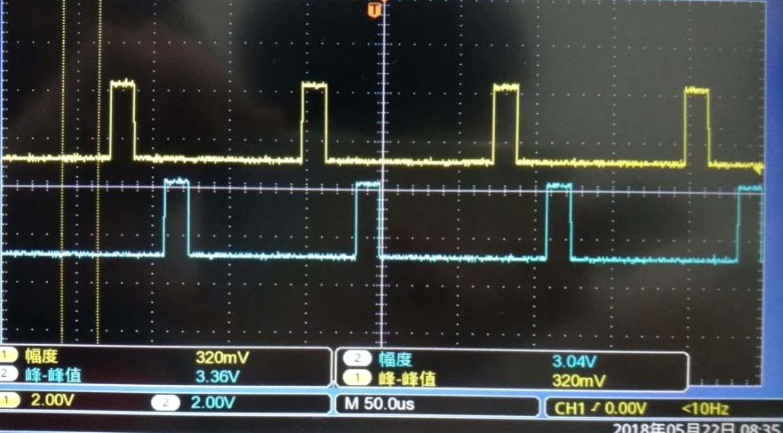

从图中可以看到，帧同步输入与译码帧同步波形完全相同，但是有一定得时延，这主要是由实际电路造成的。

54

通信原理综合实验

（3）解复用PCM信号观测

对比观测解复用前后的 PCM 序列，发现约有 4 个码元的延时；对于解调的 PCM 译码结果发现在相位上有约180°的延时；当将输出信号从示波器上转换到扬声器接口时，可以听到十分清楚的语音信号，说明整个电路对于信号的干扰十分小，语音信号的辨析度很高。

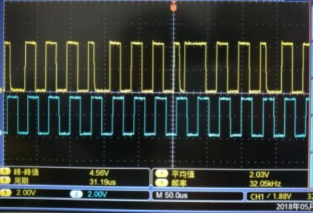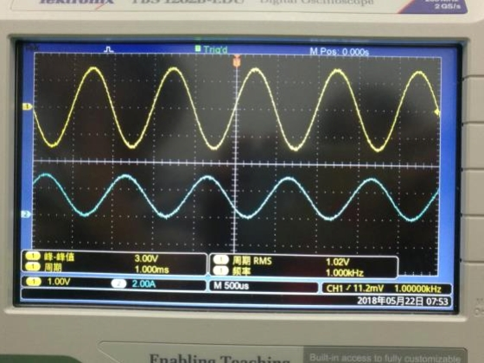

|  |  |
| --- | --- |
| 记录 | 波形 |
| PCM 编码前的波形 | 图57：复用前（黄色）与解复用后（蓝色）的PCM 序列  图58：PCM 编码前（黄色）译码后（蓝色）波形 |
| PCM 译码后的波形  （模块21：音频接口） |

实验项目三 **2M** 时分复用及解复用

（1）以帧同步信号作为触发，用示波器观测 2048M 复用输出信号。改变 7 号模块的拨码开关 S1，观测复用输出中信号变化情况。

55

通信原理综合实验

图59：01010101 S1 复用输出信号

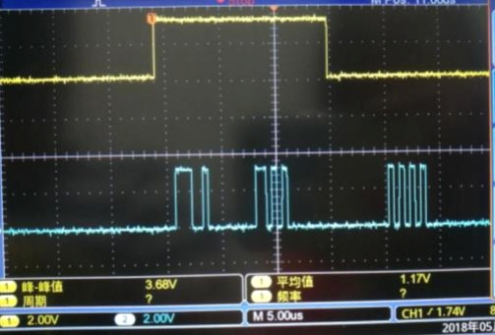

由图可观察出，第0时隙为巴克码，第1、2、3、4时隙分别存放4个用户的数据，第5时隙为7号模块拨码

开关 S1 的数据，第 5 时隙的波形会根据开关 S1数据的改变发生相应的变化。在本实验中，为了便于观察，我们将S1开关拨成01010101的形式，最终得到的信号波形图如图所示。

（2）在主控菜单中选择“第 5 时隙加”和“第 5时隙减”，观测拨码开关 S1 对应数据在复用输出信号中的所在帧位置变化情况。

图60：第5 时隙加/减输出信号

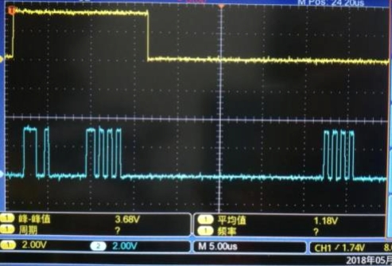

由图分析，在不断按第5时隙加按钮时，拨码开关S1对应的数据位于第5时隙处，会不断地往右移；当不断按第5时隙减按钮时，拨码开关S1对应的数据会不断地往左移，最终有可能出现在第4时隙处。

（3）用示波器对比观测信号源A-OUT和21号模块的音频输出，观测信号的恢复情况。

图61：信号源恢复波形（黄色为A-OUT 波形，蓝色为音频输出波形）

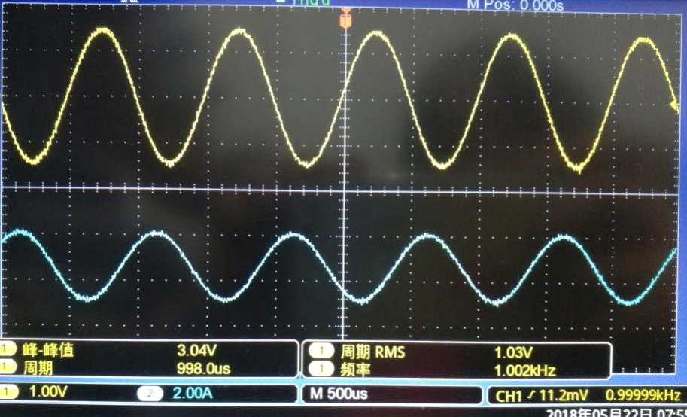

56

通信原理综合实验

由图可知，恢复出来的音频信号在相位上相较于原波形有近 180°的延时，且恢复的音频信号的幅值有明显的降低以及波形有稍微的失真，这主要是因为电路中产生的噪声对信号波形的影响。

六、实验分析

时分复用和解复用电路的工作原理：

在本实验中，首先将音频编码输入到 PCM编码器中进行PCM编码，然后进行串并转换，将一串PCM编码后的

信号分割成几个部分，每一个部分分别和巴克码和 S1 开关信号以及数字终端信号一起输送到时分复用器中，最终形成一个复用后的信号，再通过并串转换，即可输出一串完整的码流用于传输和观察。

对于解复用电路，首先对解复用输入进行帧同步信号的提取，即可以识别复用信号中的巴克码，然后将数据

进行串并转换后输入到解复用器中，输出的数据再进行并串转换，最终得到的码流通过 PCM译码器即可得到相应的输出信号。

实验感悟

本次实验带给人的感触很多，由于是在通信原理课程结束后很久之后做的，所以在开始做实验的时

候对于很多概念都有所遗忘，导致在做实验的时候遇到一些很基本的问题都无法解决，只能按照实验指导书的要求和步骤无脑地去完成，而不通过自己的思考，在做实验前没有确定自己需要通过这个实验得到一些什么数据，这就导致了我最后在写实验报告的时候对于很多原本值得好好推敲的地方都无法继续深究下去，十分地遗憾；但是通过撰写实验报告的时候，我补充了大量通信原理的知识，对于通信的相关内容有了一定的了解。

这从侧面也反映出一个问题，那就是对于一些理论课程的学习，需要我们在课后做好认真的复习工 作，并且对于一些抽样的理论知识，通过具体的实验操作能够加深我们对于其更深的理解，通过形象的

波形等内容能够让我们对于一些理论结果有更深的印象。

另一方面，我觉得类似于这样的组队实验，需要的不仅仅是个人能力，还需要团队的配合与协作，

可以说不同的人擅长的方面是不同的，在实验过程中合理分配任务，能够极大地提高实验效率以及加深彼此对实验的印象，就比如在这次实验中，我和张小洲同学合作，我比较擅长动手操作，所以我主动提

出我来连接电路图，进行实验电路的搭建；而她比较细心，所以她来负责一些图像数据的记录工作，这

样的任务分配让我们能够很快地完成任务并有时间对前面做过地实验再进行一遍数据图像的核实工作，从而降低我们实验的出错率。

57

通信原理综合实验

最后我想说的是，实验真的是一种提升个人能力的方式，尤其是在有充分准备的情况下做实验能够

然我们理论实际相结合，同时也能够让我们熟悉一些电子学科常用仪器地使用，为今后相关地实验积累经验，在本次实验中由于仪器设备都非常新，所以使用起来非常舒服，但是由于时间关系没有做很多实

验，希望今后能有机会再使用到这些仪器做一些其他实验。

58